2024.11.20

1. 更换8HP/8XP工艺后，移相器中矢量合成单元需要进行大范围的修改。但输入巴伦与正交信号产生单元基本上不需要进行改动。

查阅文章得知，基于BiCMOS工艺的移相器设计主要也是在矢量合成单元上存在差别，下面是两种不同结构的介绍：

1. 依旧是采用MOS管实现的矢量合成单元：



矢量合成单元的主体仍是由两个由NMOS实现的吉尔伯特单元(VGA)构成。与45nmRFE工艺所完成的结构几乎无差。

但这一类结构的缺点在于：**MOS管存在较强的寄生效应，这类寄生效应会在矢量合成单元的输入端与输出端形成较强的容性负载，移相器的相位误差与增益误差会因此而增大，这增大了我们设计匹配网络的难度。同时采用MOS实现的VGA似乎无法提供较大的增益，导致有源移相器的插损整体不高，而且还需要更大的尾电流来提供足够的gm。**

上图来源于东南大学2020年的硕士论文：***6~18GHz SiGe BiCMOS 宽带有源移相器设计***

1. 采用BJT与MOS结合实现的矢量合成单元：





该矢量合成单元采用BJT与NMOS结合的方式实现，其中BJT构成的差分电路起放大作用，而NMOS在其中起开关的作用，用于选择移相的象限。

采用该结构的优势在于，**BJT可以提供较大的增益，同时其相较于NMOS具有更小的寄生效应，在不同的移相状态下(尾电流分配情况下)移相器的相位误差和增益误差更小。在有源巴伦输出端增加了两级放大补偿电路，可以实现0dB以上的增益。**

上图1来源于一篇中文期刊：***一种基于0.13μm SiGe BiCMOS工艺的Ka波段宽带有源移相器***

上图2来源于2019年RFIC：***A 26-GHz Vector Modulator in 130-nm SiGe BiCMOS Achieving Monotonic 10-b Phase Resolution Without Calibration***

1. 完全采用BJT实现的矢量合成单元：



该结构还没进行深入研究。但目前了解到的是，上图b所示的结构为基于BJT的吉尔伯特单元，它与基于MOSFET的吉尔伯特单元不同的地方在于，控制管位于上端，输入信号从下方的BJT进入。

该结构的特点还未知。

上图来自于2022年的MWCL：***An 18–50-GHz △-Σ Modulated Quasi-Continuous***

***Digital Vector-Modulation Phase ShifterWith Variable Gain Control***

2024.11.21

1. 将上述第二种BJT与NMOS组合使用的结构运用到已有的原理图中，发现移相器的性能实际上要优于基于45nmRFE工艺所设计的移相器。同时，上面那篇东南大学2020年的硕士文章中，介绍了一个连接在有源输出巴伦后的插损补偿电路，如下图所示：



该插损补偿电路采用两级级联放大结构，并且采用“**并联峰化**”结构来拓展放大器的带宽，以补偿无源电路所带来的插损。目前，我暂时还没有深入研究该结构的具体原理。只是单纯的复现出该结构，然后利用优化来完成设计目标。

2. PPF参数



目前所使用的PPF采用Type2型3阶多相滤波器。Type2型表示该结构产生的4路正交信号能在全频段输出相同的插损值，但仅在特定的频点处精准得相差90°；3阶表示存在3个这样的特定频点。通过优化得到的PPF参数如下：



通过确定R与freq值，可以求得对应的电容值C：

R1:



R2:



R3:



计算得到C值：

C1=144.82fF

C2=109.42fF

C3=64.6fF

Tips:

在使用工艺库中的子电路元件放到原理图进行仿真时，这些元件模型的值其实是不准确的。因此需要先通过对独立的元件进行EM仿真，再将EM Model打包成一个子电路元件放到原理图进行联合仿真，这样得到的电路仿真效果才是准确的。可以避免因模型库不准确导致在设计上浪费过多的时间。

下面是如何将原理图中理想的电阻元件替换为工艺库中电阻模型的方法：

首先在layout中放置一个电阻模型（尽量选择准确的模型），加上pin，并完成EM仿真，建立一个EM Model。在这里双击这个模型，还能看到其标称的电阻值。

 

可以看到这里显示对应尺寸标称电阻值为47.8Ω。

然后，建立一个调用该EM模型的子电路进行联合仿真，并观察测量得到的电阻值：



 

可以发现这里测得的电阻与标称电阻差别很大。因此我们需要根据自己所需要的阻值找到合适的电阻元件EM模型，不能一味的相信标称值。

同理，其他的元件版图也应该按照这个方法去实现。

2024.11.25

现在已经将多相滤波器每一个无源器件的准确EM模型生成好，并放置在原理图的对应位置进行联合仿真，如下图所示：



得到的仿真结果如下：

S11与S22：



S21与Phase(S21)：



Phase shifting：



发现采用理想集总元件实现的PPF与上述无源器件的EM模型实现的效果几乎相同。

现在，将上面原理图中的PPF绘制为整体的版图，并将其EM模型放到电路中进行仿真。

2024.12.2

按照DRC报错修改版图结构，将金属层之间的距离改至符号DRC要求：



最终的报错结果如下：



这四个报错目前还没有找到原因，它们是8xp工艺库中mim电容自带的错误，并非连线错误。

2024.12.03

PPF完整版图的EM仿真模型与理想的三阶PPF存在不小的偏差，导致最终的移相误差最大可达到4°：



观察PPF版图仿真结果：



与理想PPF各路信号相位进行比较



正交信号间的误差

可以发现PPF输出的四路信号中，本应两两正交的同路输出的信号相位偏差最大可达到5.5°，这将对后一级矢量合成模块输出的最终相移产生非常大的影响！

同时，由于采用了Type型PPF，这四路信号本应产生4路幅值相同的输出信号，以提高VGA的合成精度。但目前的PPF无法产生幅值误差相对较小的4路信号：



2024.12.11

Marchand Balun原理：

 

1. 传统Marchand Balun由于两端耦合线之间的互连线的存在，**会使得Section II耦合线的输入阻抗发生改变**，进而造成输出差分信号的幅值和相位不平衡。
2. 增加一段中心短截线，可以改变Marchand Balun第二段耦合线的输入阻抗。通过**调节中心短截线的长度，进而改善传统Marchand Balun差分输出的幅度和相位不平衡**。
3. Figure 7为2014年的这篇MWCL文章得到的Marchand Balun的结果





输入匹配网络：

 

 



依照该原理图绘制完整的输入匹配网络的版图：(这里中心短截线长度有所改变，但上面所描述的理论依据基本没有变化)



目前得到的输入匹配网络(Marchand Balun+匹配电路)性能如下：



 

将上述原理图连接成完整版图：



得到的结果如下：

 

 

连接成完整版图之后，输出差分信号的幅值和相位的不平衡有所增加，Max Phase Error为4.5deg，Max Gain Error为1.5dB。

**组会提出的问题：**

1. 目前的PPF设计时，利用一个理想变压器产生两个差分信号，并将50ΩTerm作为理想变压器的输入端。**这说明设计时，多相滤波器的差分输入端的“设计阻抗”为50Ω。**
2. 但在目前设计的Marchand Balun中，其输出的两个端口Term的阻抗为50Ω。这说明，Marchand Balun的差分输出端的“设计阻抗”为100Ω。
3. 这样可能会导致难以在全频段实现匹配的情况。**如果将PPF的差分输入端口的“设计阻抗”定为100Ω，这样貌似就能直接将Marchand Balun和PPF直连**。

2024.12.12

四阶多相滤波器的尝试：

 

其中，电容值分别为：

C1=159f

C2=207f

C3=223f

C4=71f

2024.12.16

多相滤波器分析：



输出端口2和4，3和5是评判多相滤波器的指标，即差分端口的差异是评判多相滤波器的指标！S21与S41、S31与S51应该尽可能相同。

虽然对4阶多相滤波器单独进行仿真发现其产生的4路正交信号之间的相移和增益误差比较大。但当我们将其级联到整个电路中时，发现整体的电路性能相较3阶的情况有很大的改善！

2024.12.23

采用一个nfet作为尾电流源，通过控制电压Vg来实现控制电流的大小。



现在从所有的扫参结果中选择出合适的电压值，**以Vg_I=1.2V, Vg_Q=0.3V作为0相移态**。



20GHz处，0~90°范围内：

|  |  |  |  |  |
| --- | --- | --- | --- | --- |
| 状态 | 理想相位 | 实际相位 | Vg_I | Vg_Q |
| 16 | 90 | 89.221 | 0.16V |  |
| 15 | 84.375 | 84.491 | 0.34V |  |
| 14 | 78.75 | 79.582 | 0.40V |  |
| 13 | 73.125 | 73.591 | 0.46V |  |
| 12 | 67.5 | 67.312 | 0.52V |  |
| 11 | 61.875 | 61.158 | 0.58V |  |
| 10 | 56.25 |  | 0.63V |  |
| 9 | 50.625 |  | 0.71V |  |
| 8 | 45 | 44.614 | 0.76V |  |
| 7 | 39.375 | 40.095 | 0.8V |  |
| 6 | 33.75 |  | 0.87V |  |
| 5 | 28.125 | 28.3 | 0.92V |  |
| 4 | 22.5 |  | 0.97V |  |
| 3 | 16.875 | 16.538 | 1.02V |  |
| 2 | 11.25 | 11.931 | 1.06V |  |
| 1 | 5.625 | 5.709 | 1.12V |  |
| 0 | 0 | 0 | 1.2V | 0.3V |

2025.2.5

返校第一天，开始梳理上一次的工作进展：

完成电阻分压式DAC电流源搭建，目前还不知道这种类型的电路会有什么样的问题。但已基本上实现所追求的目标。

经过上一次组会，发现目前版图绘制中存在如下问题：



此图中第4路信号存在一条额外长的信号走线！需要对版图布局进行改变，以使得4路信号的走线都相似。

经分析，发现此布局难以改变，只能进行微小的调整，**改变电路的拓扑结构所带来的效果可能非常微小，但工程量很大且存在很大的不确定性**。同时，通过观察其他的文章的版图，可以发现多相滤波器的版图基本采用上面的结构。因此，后续的任务是将电路结构变得紧凑，在保证性能的前提下。

2025.2.11

近期工作内容为针对尾电流阵列的研究，回顾之前的调研，可以知道在本移相器课题中可以采用的尾电流结构主要有两种，分别为电阻分压式DAC与电流镜阵列式DAC：

**电流镜阵列式DAC：**







该结构从逻辑上似乎更符合矢量合成单元最初的理论设想，即**直接通过调节流过放大管的电流**来控制其放大功能。只需要实现几路(7路或8路)基准电流，便可通过开关组合可以实现所需电流范围(0-6mA)内的任一电流值。这里的多组开关通过一个逻辑编码器来被输入的6bit并行信号控制。

但在实现过程中发现如下问题：

1. 在实现电流镜阵列式DAC时，流入吉尔伯特(VGA)单元的电流**需要至少通过两次镜像才能得到**！在这过程中产生的误差可能会很大！
2. 在将电流镜阵列得到的电流镜像到VGA的过程中，尾部镜像管和极性选择管的偏置电压将无法被固定（如下图所示）！这与最初使用理想电流源实现的电路有很大的区别

 

这将导致整个VGA单元的放大功能的改变，即**极性选择管的偏置电压与通过它的电流会一起变化(如左图)**，这与右侧电路中**极性选择管的偏置电压不随通过它的电流会一起变化(如右图)**有较大的区别。理论上，在VGA单元中的极性选择不会对其放大能力产生影响，其作用只是选择一路进行导通，因此极性选择管栅极的偏置电压的变化似乎不会改变VGA的放大功能。但实际实验结果表明，按照左图的接法，会发现随着电流的变化，VGA单元极性选择管的栅极电压会发生波动，进而影响整个电路的性能，尤其是移相器的增益在不同移相状态下偏差较大。





1. 因为电流源已不再是理想的，再加上通过开关组合来实现一个固定范围内的几个固定步长的电流值，因此在全范围内进行完扫描后，我们可能比较难得到所要的结果，进而在这些结果里面选出我们所要的电流值。若想要进一步扩大扫描范围和步进精度，则需要对电流镜阵列进行拓展与改变。在缺乏经验的情况下，工作量会剧增，且最终结果也不能保证有改进。

在下面这篇2021年东南大学博士论文提出的6bit数控移相器设计中，其采用的就是电流镜阵列式DAC结构，电路原理图如下：

得到的结果如下：





可见，该文章中使用的结构与上述本课题使用的电流镜阵列式DAC 6bit移相器前仿结果相近，这是否说明了这一类拓扑结构的矢量合成型移相器性能的缺陷？

**电阻分压式DAC：**





该结构利用一个共源极的晶体管(如上图中的M1与M2)(如下图中的M13与M14)来代替理想电流源，从而避免了采用电流镜结构。在这里，通过改变VG1与VG2来调节流过M1与M2的电流，通过在大的电压范围内扫描VG1与VG2，得到一组移相器的移相结构，并从中选出所要的64种移相状态，并记录下其对应的VG1与VG2值，便可实现移相器功能。之后采用电阻分压式DAC实现VG1与VG2或者直接将VG1与VG2连接至外部的方式便可完成全部设计。

这种方式简单、高效，似乎可以作为替代电流源阵列式DAC的不二选择，但其可行性仍然有待确认，因为很少有硕博论文采用如下的方法，基本上都采用的是电流镜阵列式DAC的结构，只发现了上述两篇华南理工大学的文章采用了这种DAC架构。

利用上述结论，我实现了这种电阻分压式DAC，并将其连接至移相器完整电路中进行仿真，得到的结果如下：







该结果似乎完美得吻合了本设计的技术指标要求。但我仍然在担心该种结构的可行性，因为缺乏大量的参考文献，该类结构的缺点还不得而知，目前仅猜测这类结构由于其采用的电阻数量较多，可能会在功耗与面积上出现问题。

综上所述，结合目前的项目进度与ddl，决定将已经实现的电阻分压式DAC作为移相器的电流偏置，并进行电路的版图绘制。

(P.S2025.2.14)

电流镜阵列式DAC也并非所描述的哪有效果不佳，可以在如下的电路中逐步调节



2025.2.13

近两日的研究进展：(功耗的折中)

分析原版电路性能，即Balun+4阶PPF+VGA+**active Balun**+**插损补偿放大器**

得到的效果如上图所示，整个移相器网络能提供0-6dB左右的增益，计算其功耗：





其功耗大致为：69.175mW

为了降低其功耗，可以进行如下改进：

1. 调节有源巴伦和插损补偿电路的VDD与偏置电压、晶体管尺寸。
2. 调节分压电路中的电阻大小，尽可能在不影响电路性能的前提下减小电流。
3. 或者采取删去或减少插损补偿电路级数的方法，以减低功耗。

2025_2_14

总结表格：

1. 基于RC多相滤波器网络：具有高移相精度，且移相误差与增益误差可以控制得很小；但是具有较高的插入损耗
2. 这些采用的RC多相滤波网络的文章中，PPF的阶数一般为2阶，插入损耗相对目前所用的4阶RC多相滤波网络要小10dB左右；
3. 所总结的文章中的移相器的功耗范围：20-40mW，结合文章2中描述，其中的3款移相器功耗分别为18.8mW、24mW、38.7mW，均被称为低功耗移相器。因此，30mW内的功耗可以被作为设计目标。

目前的**低插损高精度移相器版本**：

有源部分电路如图所示：



输出有源巴伦与插损补偿电路的偏置与参数都由优化实现：



电路实现的性能如下：S11、S22、增益误差与相位误差均满足要求，且电路基本上能提供0dB-10dB的增益，但缺点是功耗较大，大致为70mW左右，但也明显优于所参考的两篇硕士论文（电路前仿）。这里值得注意的是，**其中有源巴伦的直流电源比较高！**





现将插损补偿电路进行单独仿真，其功耗为22.7mW，电路性能如下：





观察其MaxGain，发现电路只能在10-25GHz的情况下实现10dB-16dB以上的增益，在30GHz的高频段下只能最高实现6dB的增益，这可能与电路的电压偏置以及晶体管的参数有关。

删去插损补偿电路的版本：



矢量合成单元与有源巴伦的功耗之和变为35mW，这已是经过多次优化后得到的结果。但其仿真性能并不如意：





电路的插损下降非常大，高频段最大插损达到了24dB，最低的插损也有16dB，与表格中的移相器对比相差较大。

为了探究此版本移相器插损较大的原因，先单独检查无源部分电路(Marchand Balun+4阶PPF)的性能：（输入输出端均接50Ω）





这里的插损大致为24dB左右，相较于之前仿真尝试过的3阶PPF网络，插损仅增加了4dB左右。**因此，此版本移相器插损相较于其他文章中的移相器要大很多的原因应该不是出自PPF电路的阶数**。原因可能是矢量合成单元所能提供的增益非常小！

但结合之前在Cadence中仿真过的矢量合成单元结果显示：



此处的电压增益等于：上方两红色圆圈电压之减/下方两红色圆圈电压之减，得到的增益为：



可以发现，其有将近20dB的增益，那为何在与无源网络级联后，无法将这个电路的插损降低呢？

只含有**一级放大器的电路版本**：该电路功耗大致为30mW，甚至比上一个版本的功耗还低，这说明了最初两级级联版本插损补偿版本的高功耗低插损移相器有很大的提升空间！





其性能如下，相对于无补偿电路的版本，其插入损耗没有任何提升，最大的插损仍然达到了-20dB左右。





分析其中的单级插损补偿电路：

其功耗仅有3mW，实际的电路增益仅有0点几dB（输入输出端接50Ω），但本电路的MaxGain可以到达10-15dB。因此，从结果显示，该电路的增益仍有较大的提升空间。





2025_2_18

上次组会讨论的技术方案：**VGA单元与有源巴伦所提供的阻抗不匹配**（有源巴伦存在一级Buff，所以单从S22看VGA与有源巴伦的匹配并不符合逻辑）

继续完善**含有插损补偿电路**的版本：

8

插损补偿电路及有源巴伦的偏置设置与电路参数如下：



这里考虑了整个芯片上PIN的数量，为了合理的布板，整个电路中的VDD与Vg的数量不宜太多，各模块电路所使用的VDD与Vg应采用相同的值，这样能够保证最后实现的芯片不会需要太多的PIN。

目前，电路中所需要的偏置电压有3.3V，2.5V，1.5V与1V。

采用插损补偿电路与上述偏置与参数设置的版本，目前的电路功耗为：35mW，但其插损可以降低至2-10dB，相较于无插损补偿电路的版本降低了12dB左右的插损，但其功耗几乎没有增加。





2025.2.19

尝试绘制nfet的routing：

首先绘制最底层的nfet，其尺寸如下：



为了保持晶体管routing的对称性，其finger数量尽可能是偶数，这样连接出来的漏极与源极扇出走线才能保持对称。

下图为TTM-000008+Rev6+-+SiGe+8HP-XP+VV1.8_5.5+PDK文件中给出的nfet参考案例：



走线尽量用顶层金属，顶层金属如E1层与MA层电导率高，信号衰减少。

nfet晶体管中，源极与漏极通过M1层金属连出，我们可以将M1打孔至M4层（原因是M4_MQ层的过孔太大，没有办法在晶体管上进行打孔，只能在外部进行过孔），并在M4层进行扇出，然后再通过via连接至E1层或MA层。

  

这里采用的晶体管是nfet，在选项中没有将PC(栅极)接出来的选项，所以需要自己绘制PC层到M1的部分，这需要用到CA孔，但在ADS的EM仿真中，衬底文件没有定义CA与**PC**，所以可能无法进行EM仿真。



所以现在采用nfet_rf晶体管：

经过仿真验证，发现将nfet晶体管替换成**nfet_rf**后，电路原理图性能相似，电路总功耗大致为35mW。

而且，电路的插损相对于nfet晶体管版本下降了3dB，同时整体移相器的增益误差也降低至0.4dB以下。





2025_2_19

考虑VGA单元的output与有源巴伦间的不匹配所导致的VGA增益较小的情况。对部分文章的输出巴伦进行总结：

1. “*A 2–24-GHz 360◦ Full-Span Differential Vector Modulator Phase Rotator With Transformer-Based Poly-Phase Quadrature Network*”——2020 VLSI

这篇文章研究了一款工作在2-24GHz频段的5bit矢量合成型移相器，差分输入-差分输出，采用65-nm bulk CMOS工艺，输入部分使用基于Transformer的三阶多相滤波器结构，相较于RC-CR多相滤波器，由于不使用电阻，因此具有较低的插损；输出部分使用差分串联-并联-串联电感峰值负载网络(series-shunt-series indctor peaking load network)来拓展带宽，并使用一个漏极开路buffer(open-drain buffer)来进行输出。最终实现的电路性能：最大的均方根相位误差与增益误差分别为1.22°与1.5dB，芯片面积为1.2*1.8mm





这款VSPS输入与输出网络均采用无源结构，且主要基于Transformer来实现，优点是插损小、功耗低，但缺点是面积较大，且本文实现的是差分结构，若要在此基础上实现输入/输出Balun，可能会使得其插损与面积进一步恶化。但是本文章中提出的基于Transformer的三阶Poly-phase网络十分经典，经常出现在低插损的有源移相器设计中。

1. “*A 6-bit CMOS Active Phase Shifter for Ku-Band Phased Arrays*”——2018 MWCL

本文采用0.13um CMOS工艺实现了一款工作在Ku波段的6bit矢量合成型移相器，单端结构，输入部分使用Marchand Balun+2接RC多相滤波网络，输出由上下堆叠的MOS管实现有源巴伦。VGA单元的尾电流利用电流镜实现，利用DAC来对移相器的相位与幅值响应。



2025_2_19：组会内容，仿真如下电路



即仿真如图所示的电路，即电源与去耦电容，主要观察其S21与Zin。

除此之外，在进行版图绘制时，RF电路还需要考虑如下内容：

1. 除PA与LNA的仿真外，其他的电路仿真都应该考虑屏蔽层的影响，用M1层来作为屏蔽层？考虑M1到顶层金属MA直接的耦合效应。
2. 电路版图中，Ground金属部分应该将电感元件包围起来。
3. 将PAD放置在版图中

2025_2_21

组会总结：

1. 版图绘制时，需要重点考虑对称性，差分(180°)信号间的相位与增益偏差会变差。
2. 考虑VGA与active balun间的匹配，以及active balun与插损补偿放大电路间的问题。

考虑VGA单元与active balun之间的匹配：测量VGA输出与active balun输入的阻抗

1. 两级插损补偿放大器

 

阻抗的实部与虚部如下：





利用smith chart进行**共轭匹配**，I/Q路匹配网络如下：

 

得到的仿真结果如下：





**考虑active balun与插损补偿电路之间的匹配：测量active balun输出与插损补偿电路的输入阻抗**





利用smith chart进行**共轭匹配**，其匹配网络如下：

 

得到的电路性能一般，说明电路问题不是出在avtive Balun与插损补偿电路的匹配问题上。



目前符合设计指标要求的两个电路：

**1包含VGA单元与有源巴伦间匹配网络的电路**：





其性能显著提升，主要体现在插入损坏上，**最大的插损为3dB，且最大还能提供1dB的增益，电路功耗大致为37mW。但本电路的缺点是加入了匹配网络，电路面积随之增大**。

**2改进后的不包含匹配网络的电路**：



在各晶体管的直流偏置支路上都加上了50Ω的电阻，并调整电路参数以进一步降低功耗，主要调节VGA单元的偏置电压与负载电阻值



得到了如下的性能提升，移相器电路的S21为-6~3dB，且电路总功耗大致为33mW。





2025.2.23

组会记录：

1. 有源巴伦的unbalance问题：

测量active balun输入阻抗会得到如下结果：

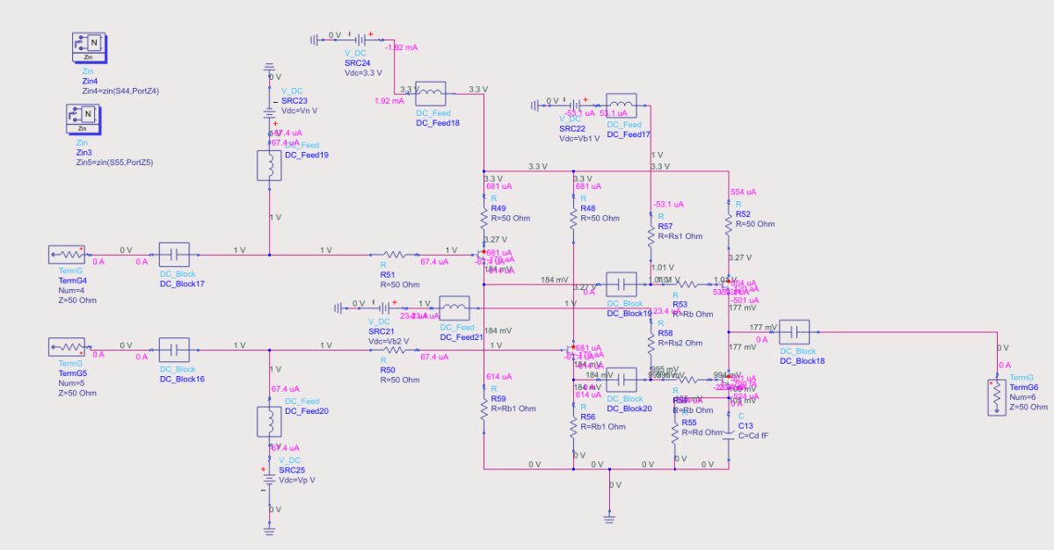

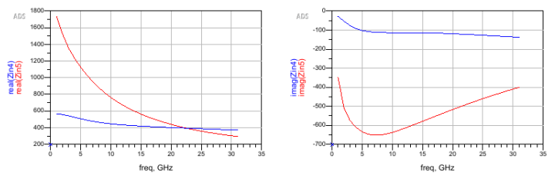

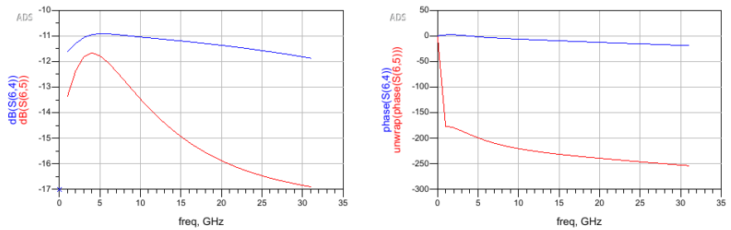

从结果看来，发现这里的Balun的两个输入端并不平衡，即**两差分输入端的阻抗并不相等**。

现将active balun进行如下改动，并进行单独仿真

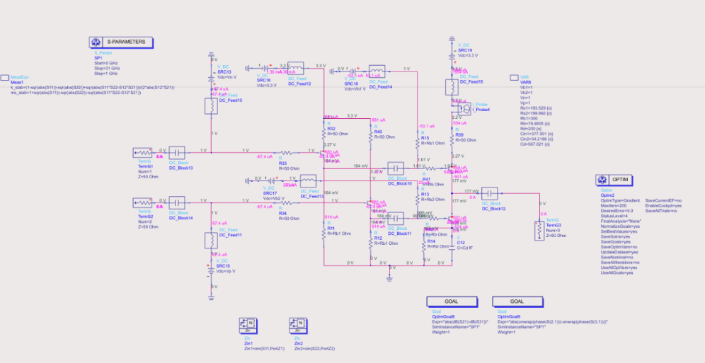





有源巴伦两差分端口的输入阻抗在10-31GHz范围相差不算太大，且两端口的S21最大相差1dB，说明它起到了巴伦的作用。但其相位误差随频率的增加有显著的增加，说明存在一定的不平衡。

这两种连接方法从理论分析上似乎完全相同，但为何会出现仿真结果完全不同的情况？

1. 将上述两种active balun在电路中进行仿真

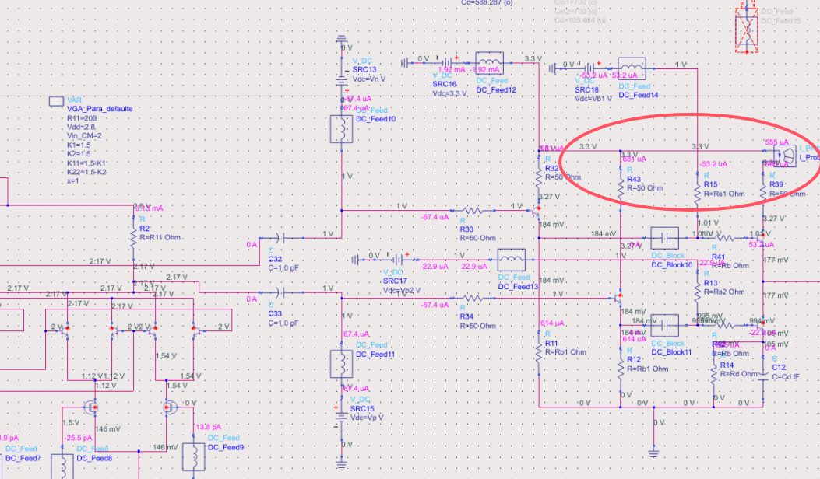

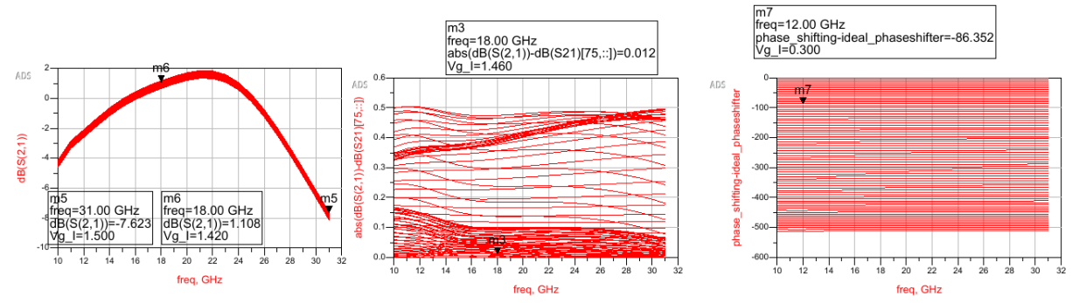

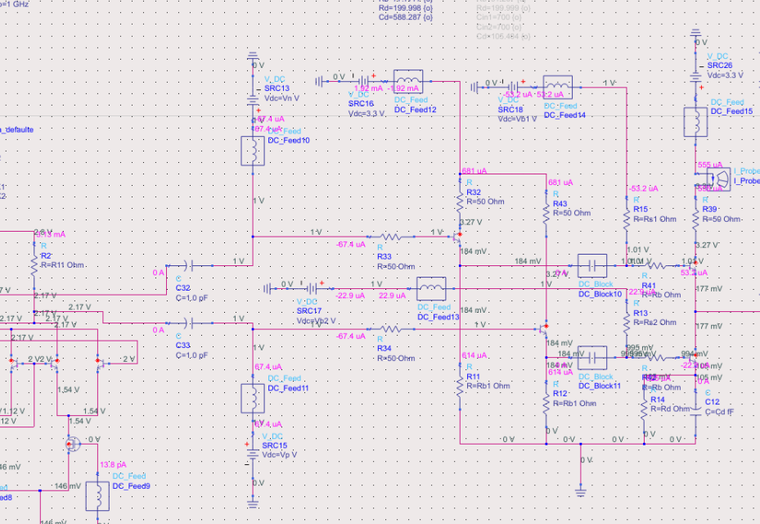

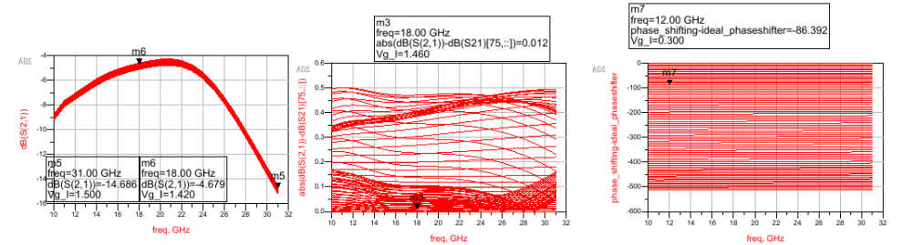

所参考的文献：

2021年东南大学博士论文：

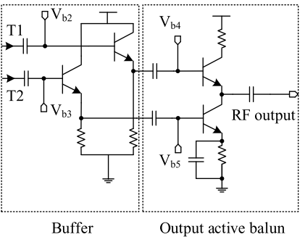

2019年东南大学硕士论文：

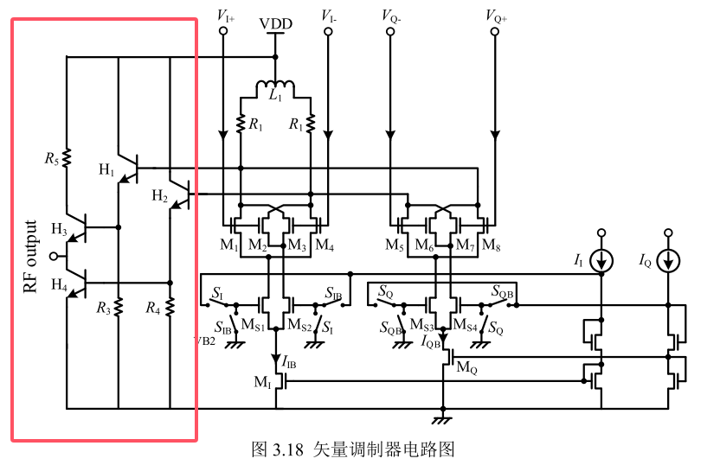

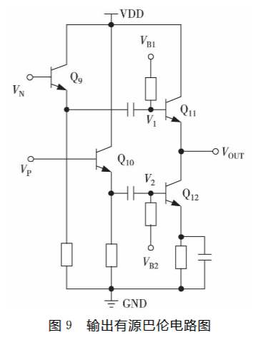

文献中所提出的电路几乎完全相同，图1与图2中红色框出的部分造成电路出现如此大的差异的原因尚不清楚。

因为输出巴伦接在矢量合成单元后的作用是将相差180°的差分输出转换为单端信号，而巴伦的平衡特性很大程度上决定了其输出端信号的质量。但由于其应用场景是移相器，移相器关注的是**输出信号相位在各状态下的差值**，因此即便该输出巴伦存在较大的不平衡特性，依旧不会对最终的移相器性能产生影响。而输入巴伦的作用是为正交信号生成电路提供精确的差分信号，输入巴伦的精度对于正交生成电路的精度有非常大的影响，因此必须关注输入巴伦的性能。这也是为什么大部分移相器文章都重点着墨输入巴伦设计，而都将输出巴伦设计一笔带过的原因。

因此，后续设计将继续沿用之前的active balun结构，即将balun输出晶体管的集电极与buffer晶体管的集电极直接相连：

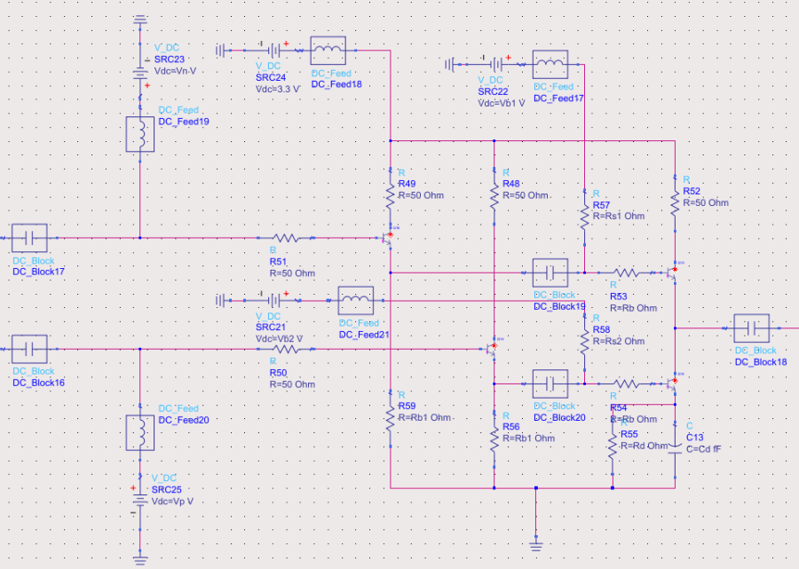

1. 绘制晶体管的routing：

目前电路中主要用到的npn型晶体管尺寸为2.5um、2um与1um

首先按照CE结构画2.5um NPN的routing：

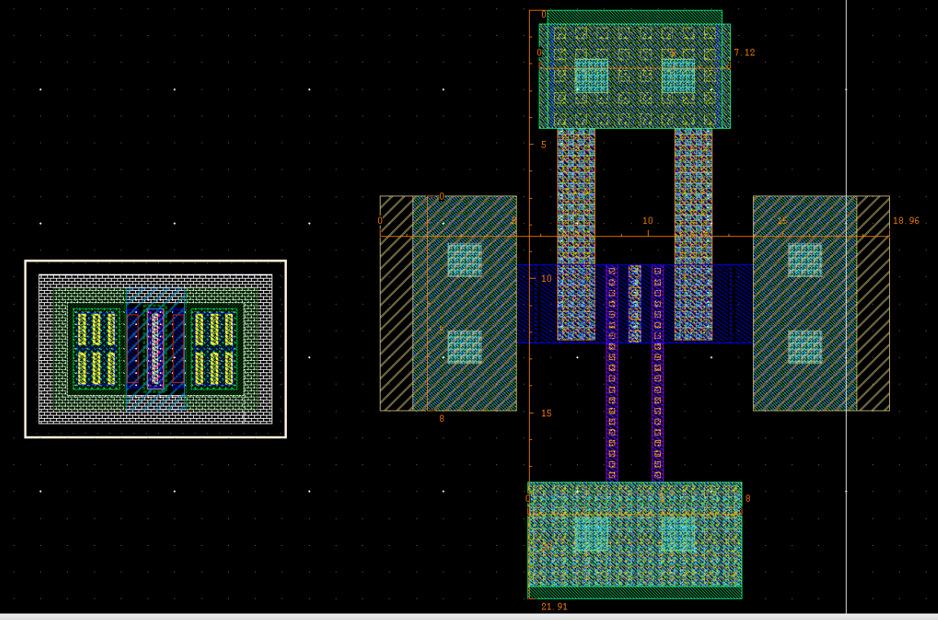

发射级E：通过通孔打到MQ层，接一块大的MQ金属，在外部通过Via接到MA层

基极B：通过通孔打到M2层，从M2扇出，在外部接到E1层

集电极C：通过通孔打到M4层，从M4扇出，在外部接到E1层

EM仿真：

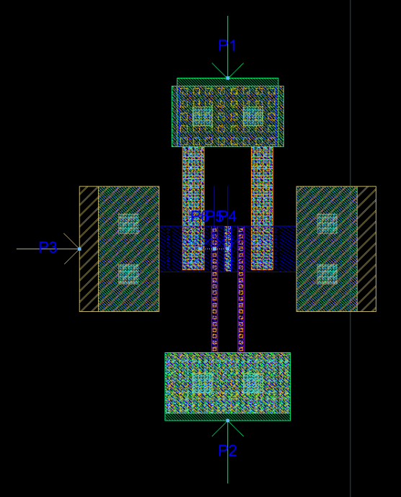 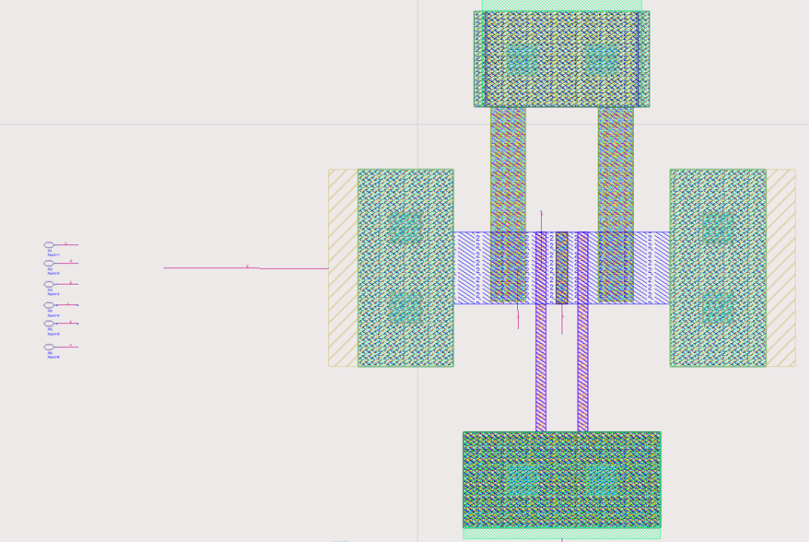

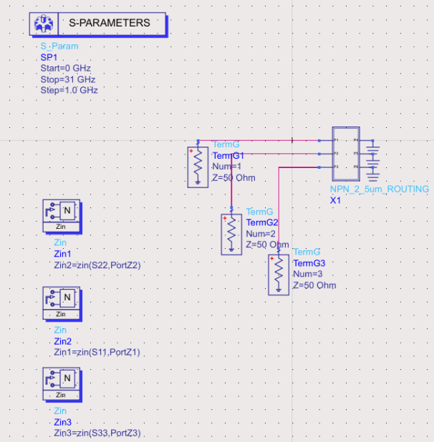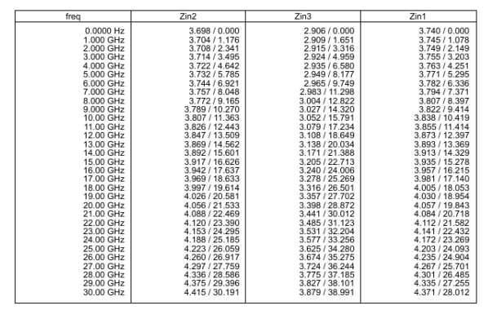

E极的阻抗最大能达到3.8Ω，B与C极阻抗最大能达到4.4Ω，等效电感值大约为13pH。阻抗值偏大，会导致整体的电路的S21下降较多。原因可能是电路中所采用的晶体管尺寸较小。

2025_2_25:

将电路中的所有DC_Block换成实际电容元件，并对完整电路进行优化。

1. 不含中间级CLC匹配网络的移相器：**最大增益高，能达到3.8dB，但最大增益波动有9.8dB。**

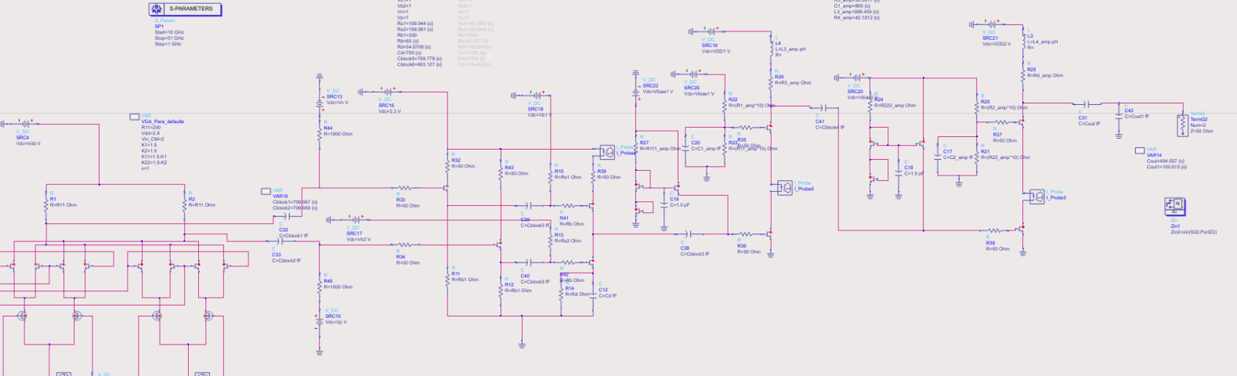

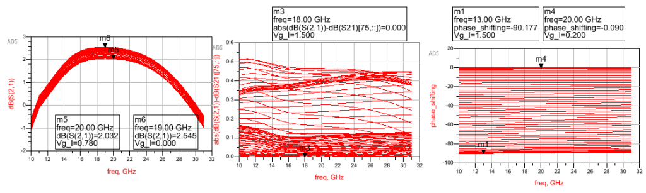

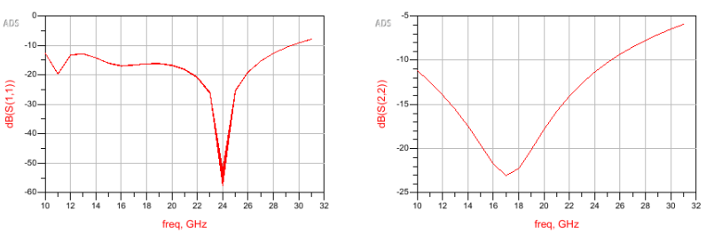

这里为了保证有一个较高的增益，牺牲了部分S22的性能。

1. 含中间级CLC匹配网络的移相器：**S21相对平坦，最大增益波动为3.7dB。**

考虑了电路面积的问题，这个电路中的电感元件最大值不超过800nH。

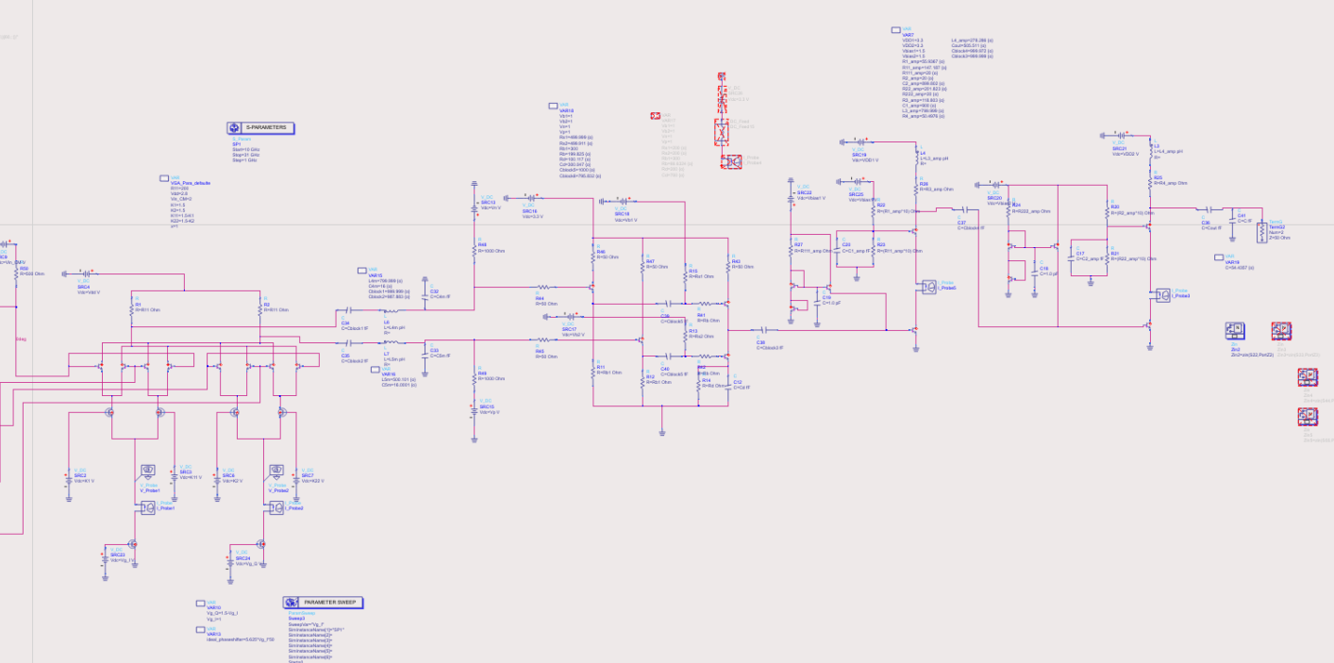



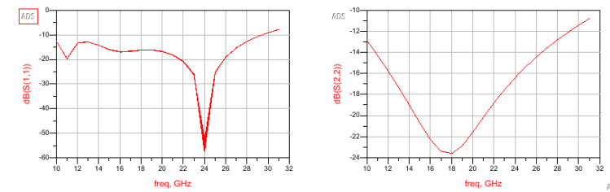

上述两种电路中，S22相较于之前的仿真结果下降了不少，但优点在于提升了S21，以应对加入晶体管routing后出现的S21下降的问题，同时还去掉了电路输出部分的LC串联谐振网络，替换为了一个串联-并联电容网络，节省了电路的面积。

CE的routing绘制改进：

将C的扇出金属覆盖面积增大，即按照老师给的方式去连接C极，可以有效降低集电极的阻抗。因此，在保证过DRC的情况下，按照同样的方法去**增大B和E的扇出金属面积**：**这里只增大了E和B扇出金属的面积，即M2-MQ层金属的面积，M1的面积仍然是按照2.5um NPN的面积来设定。**para_npn_2_5um_version4_flatten

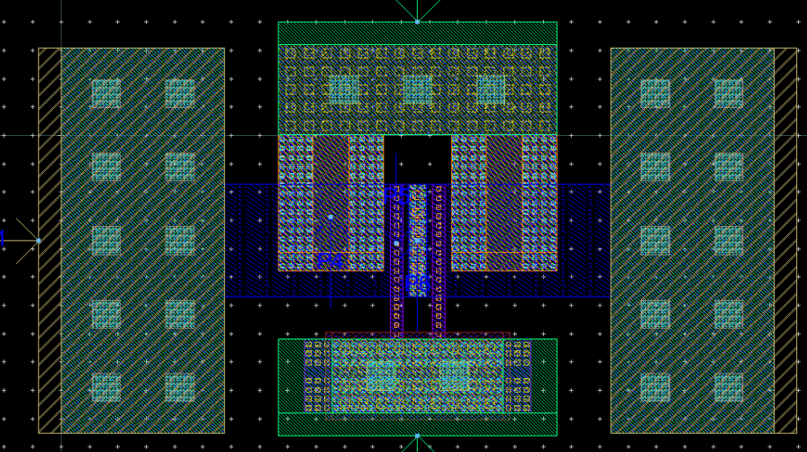

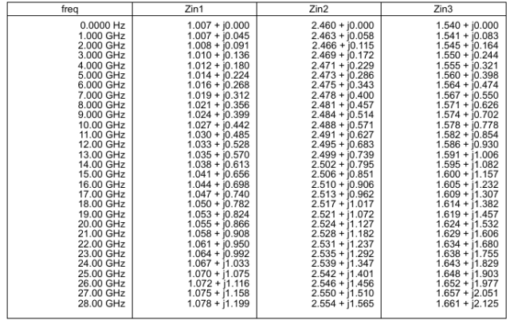

另一种routing是在满足DRC的条件下，将B和E的金属面积都增加的方案，即连接至B和E的M1层金属面积也增大：para_npn_2_5um_version3_flatten

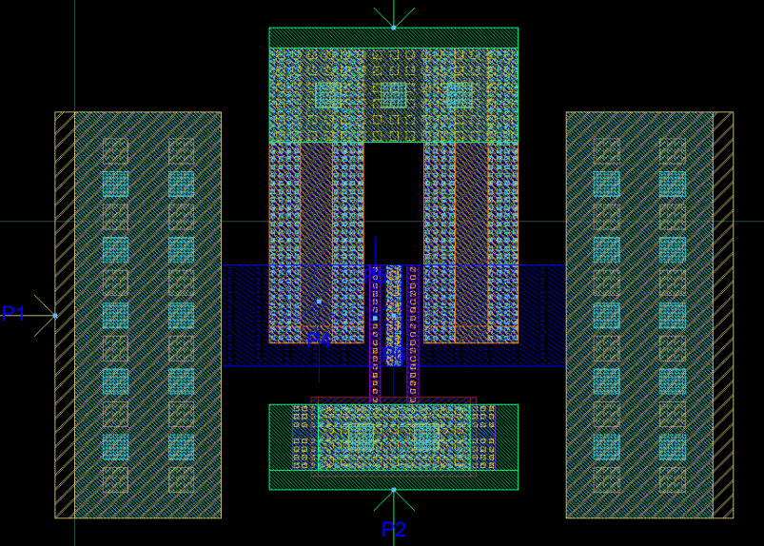

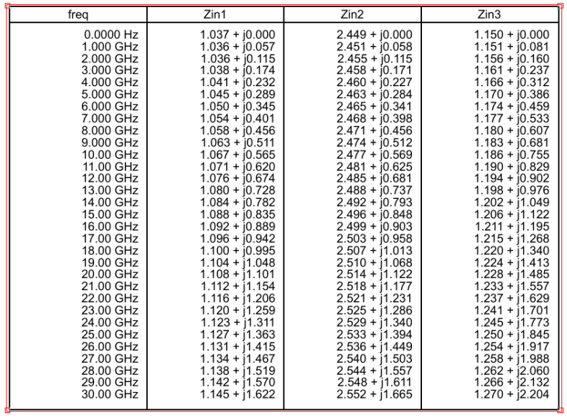

2025_3_1组会总结：

1. 并不是所有的晶体管都按CE去画routing，需要根据电路结构去画对应的Routing；另外，绘制routing时，M1层金属的体积不能改变，只能变M1以上的金属。
2. 弄清楚nfet_rf与nfet晶体管模型的区别。

2025_3_2:

1. 绘制CB、CC晶体管：

分析电路，需要按CE画的routing有2.5um和1um，CC的有1um和2um，CB的有2.5um；插损放大器中的自偏置电路的2.5um晶体管采用CE方式绘制routing。

**2.5um_CB：**Base由LY层接出，Emitter与Collector均接至E1层。(目前的CE的Emitter与Collector也均接至E1层)

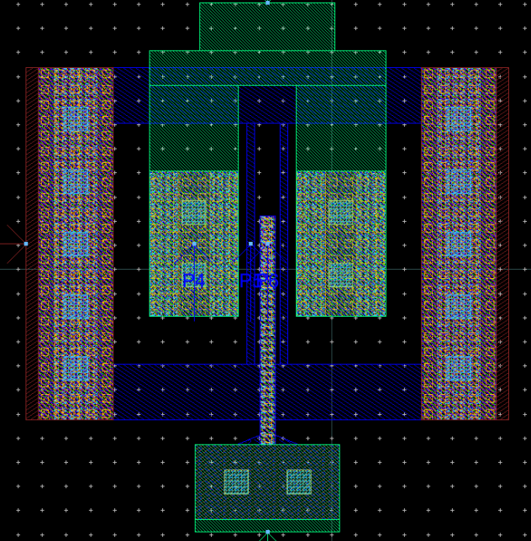 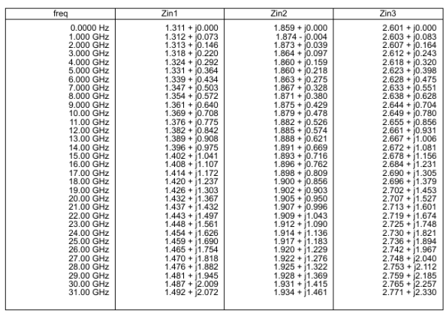

**2um CC**：Commen_Collector出现的位置在active_Balun中，作为Buffer使用，同时balun的上半部分的输出管也采用的CC接法。

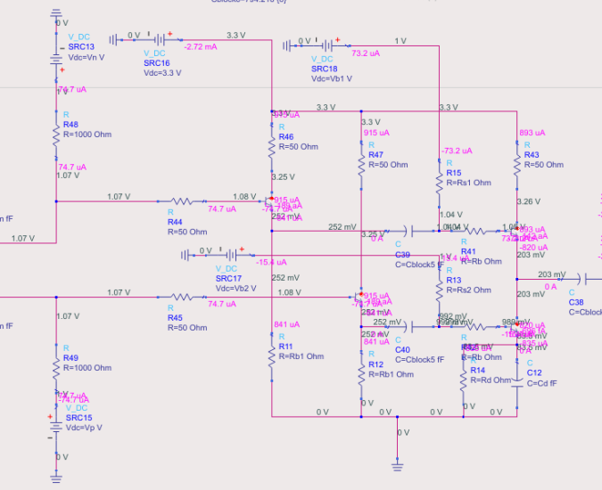

稳定性仿真：

无源网络+VGA单元：

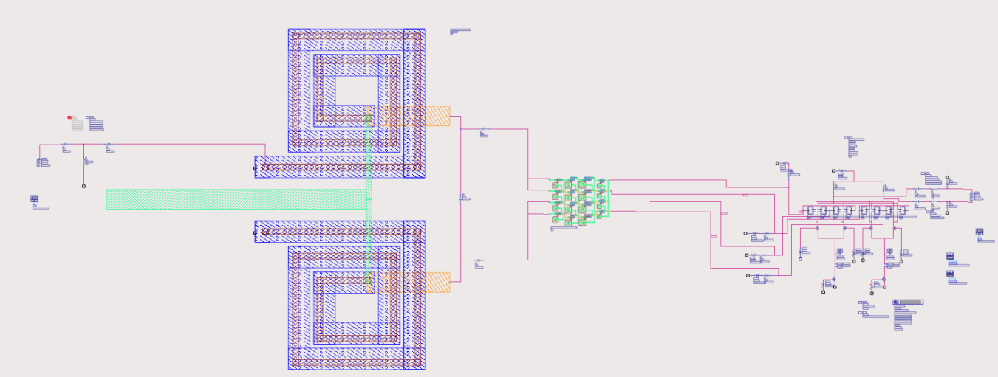

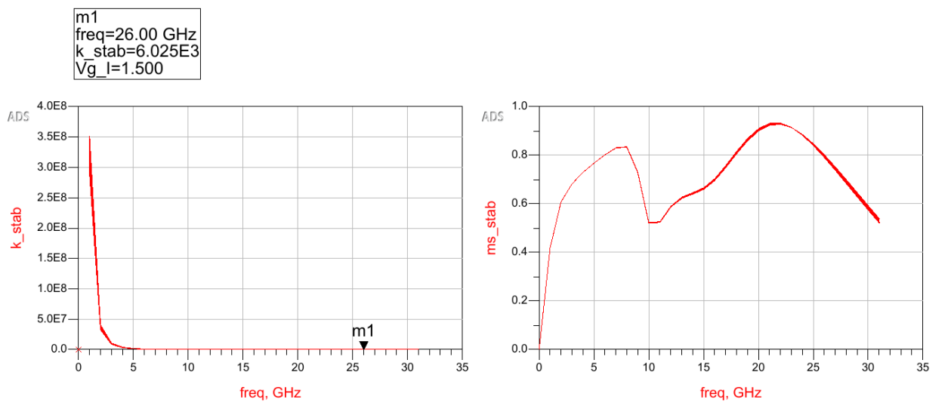

有源巴伦：

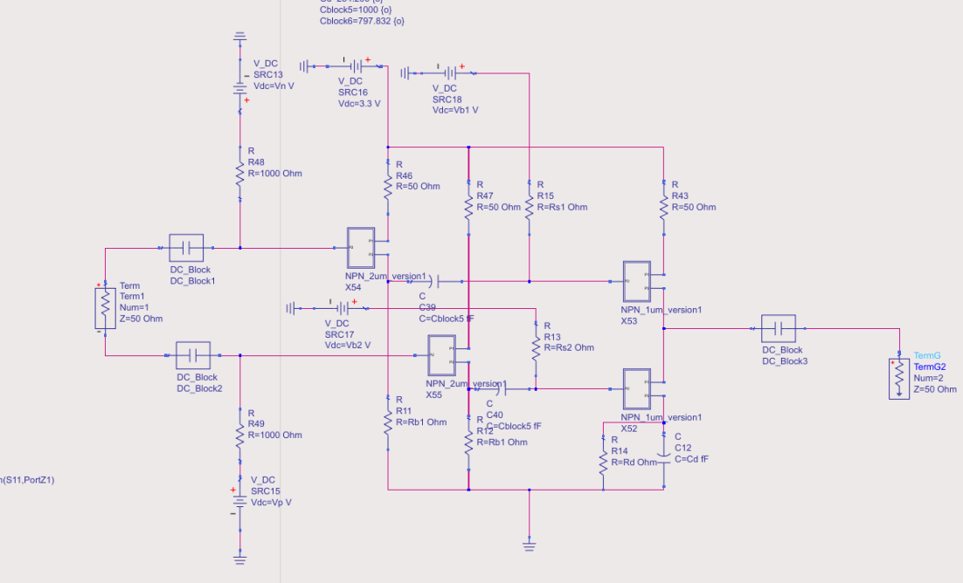

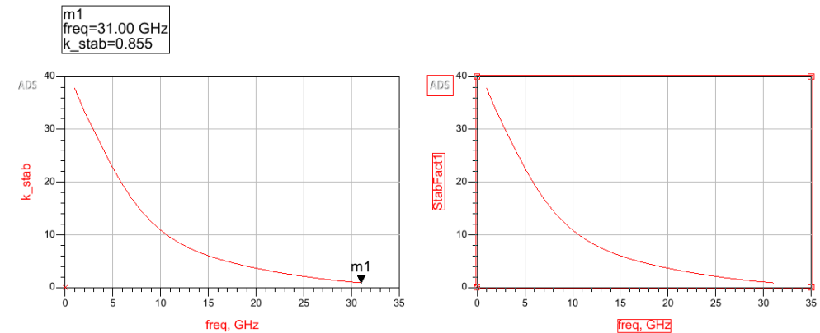

插损补偿电路：

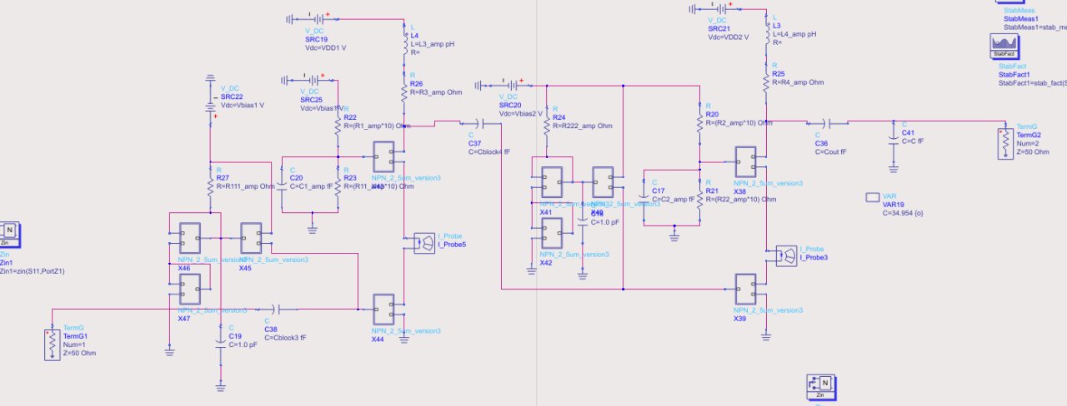

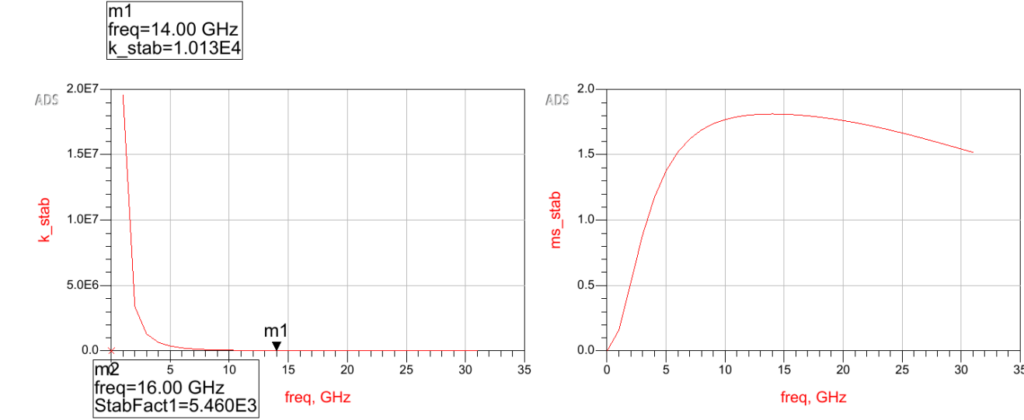

整体稳定性：

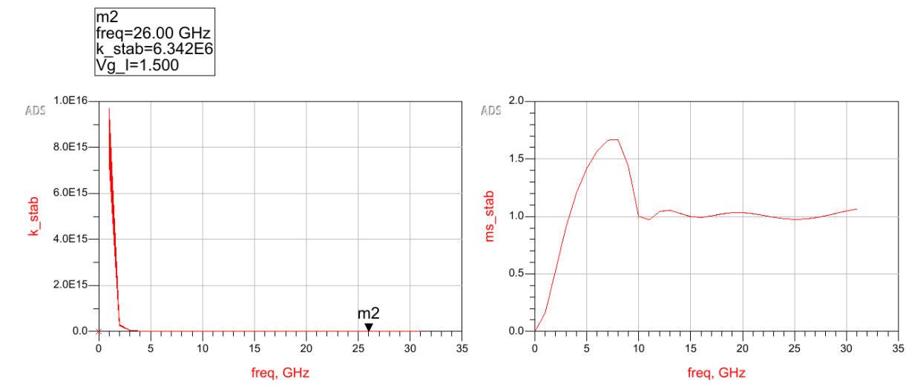

Routing：

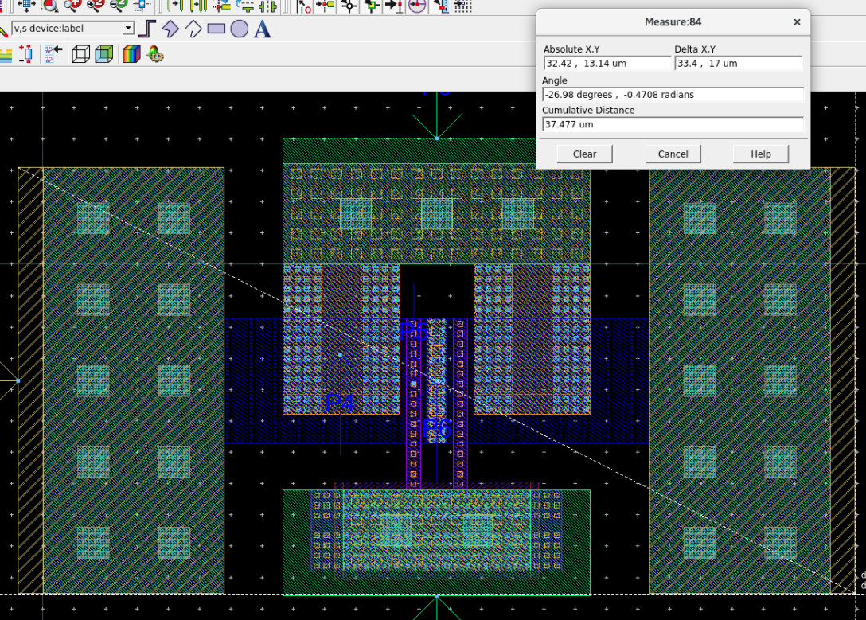

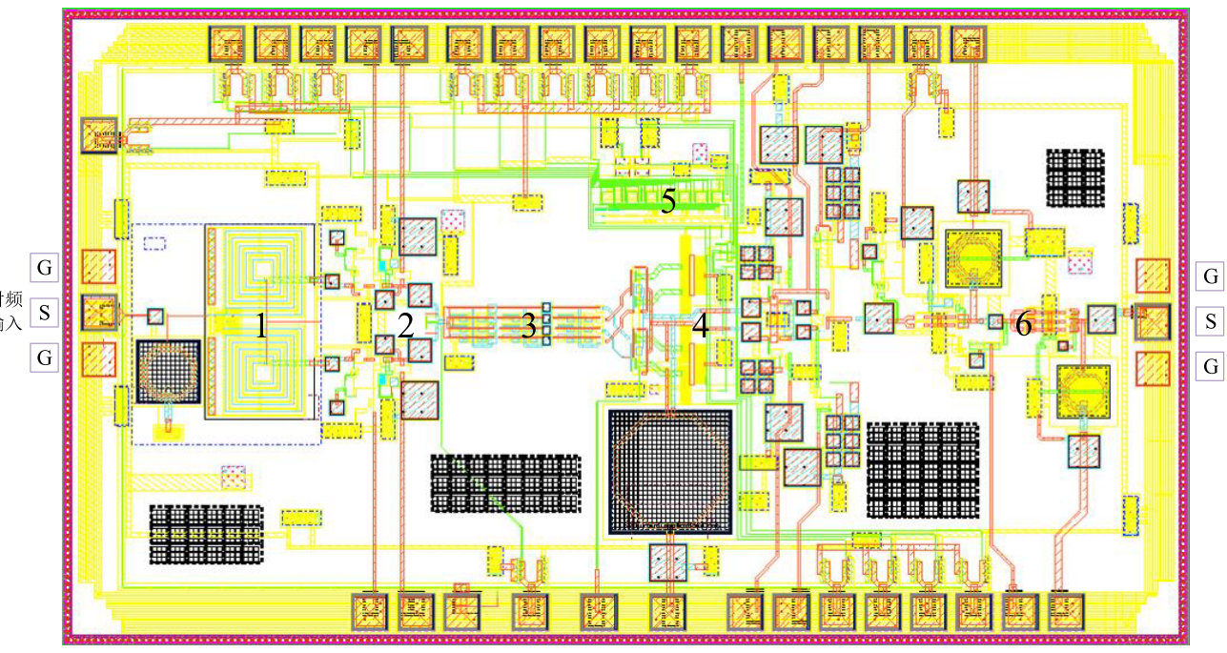

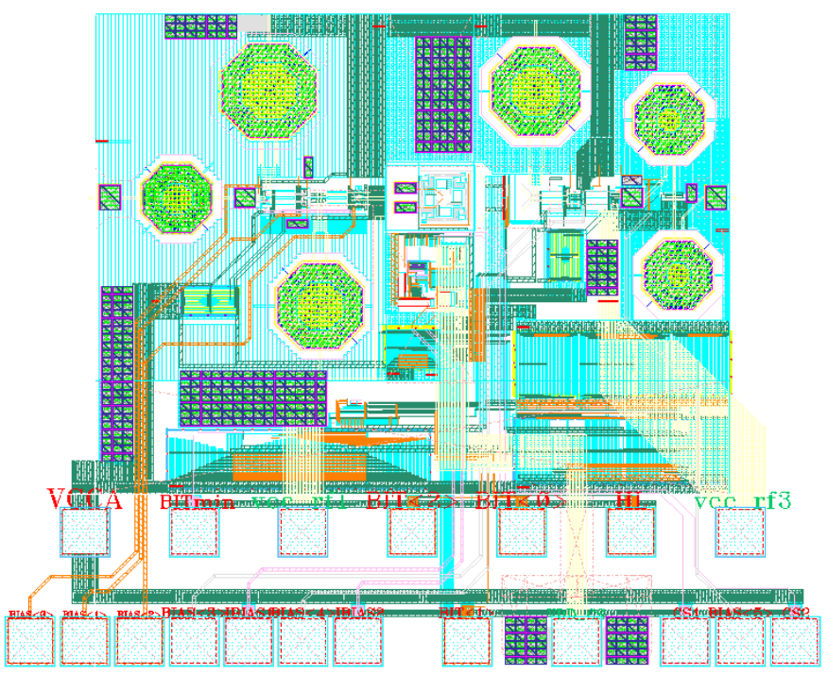

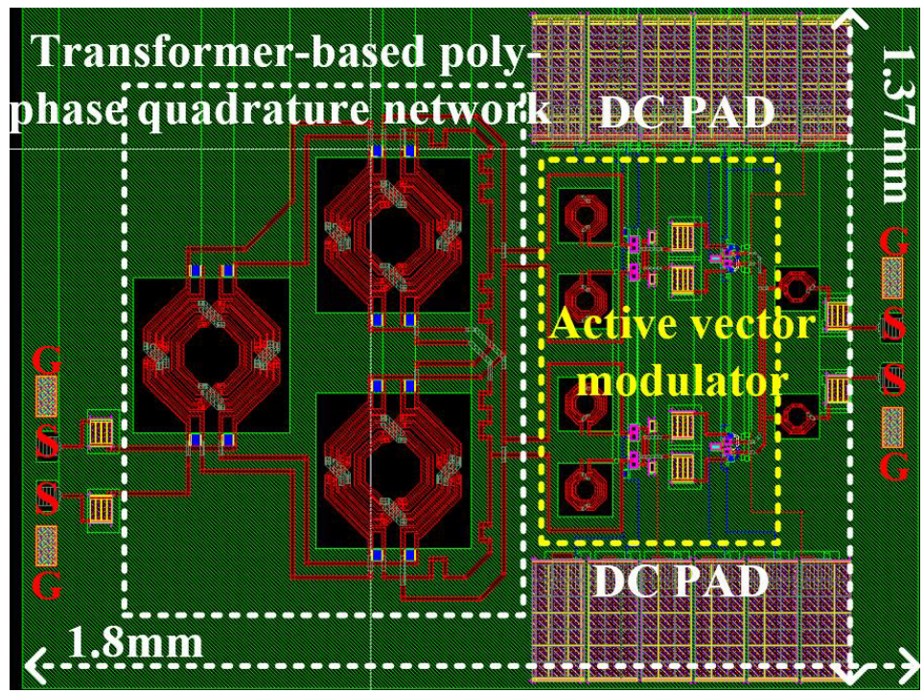

2025_3_4组会总结：

* + - 1. 绘制VGA与active balun的routing，了解线宽与电流密度的关系。Noauto Design Mannual文件中有，338页Table 5-17
      2. 搞清楚nfet与nfet_rf模型的差别，了解它们两个晶体管routing绘制的方法。

2025_3_4：

1 各金属层在100/125度情况下电流密度，表格中W的单位是多少？

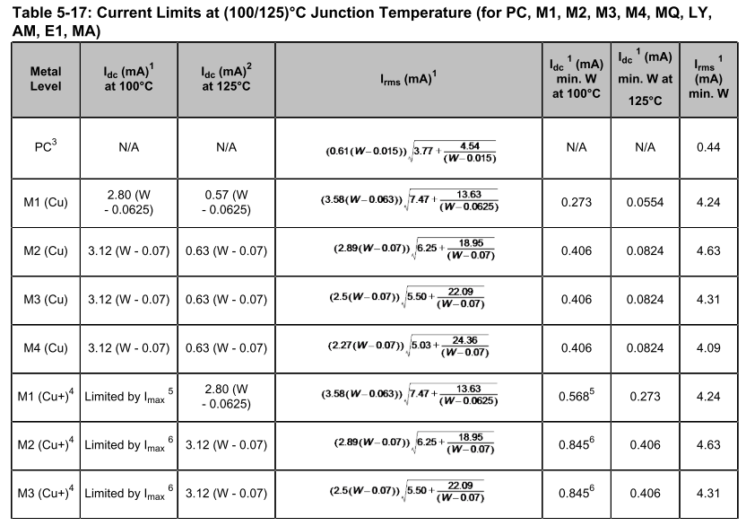

根据表格分析，若W单位为um，则目前的routing走线均能满足本设计所需的电流要求。

2 nfet_rf的PCELL模型包含了到M2层金属的仿真数据。

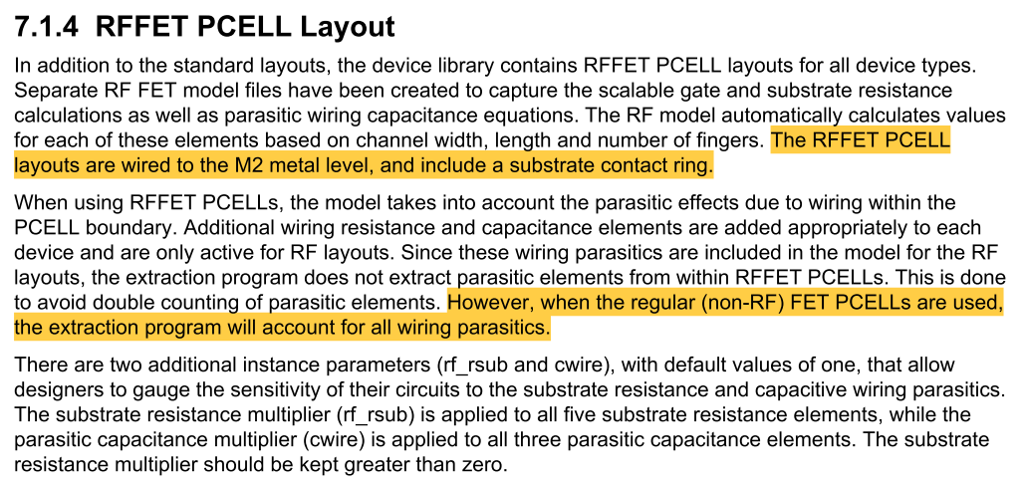

3 active balun稳定性分析：

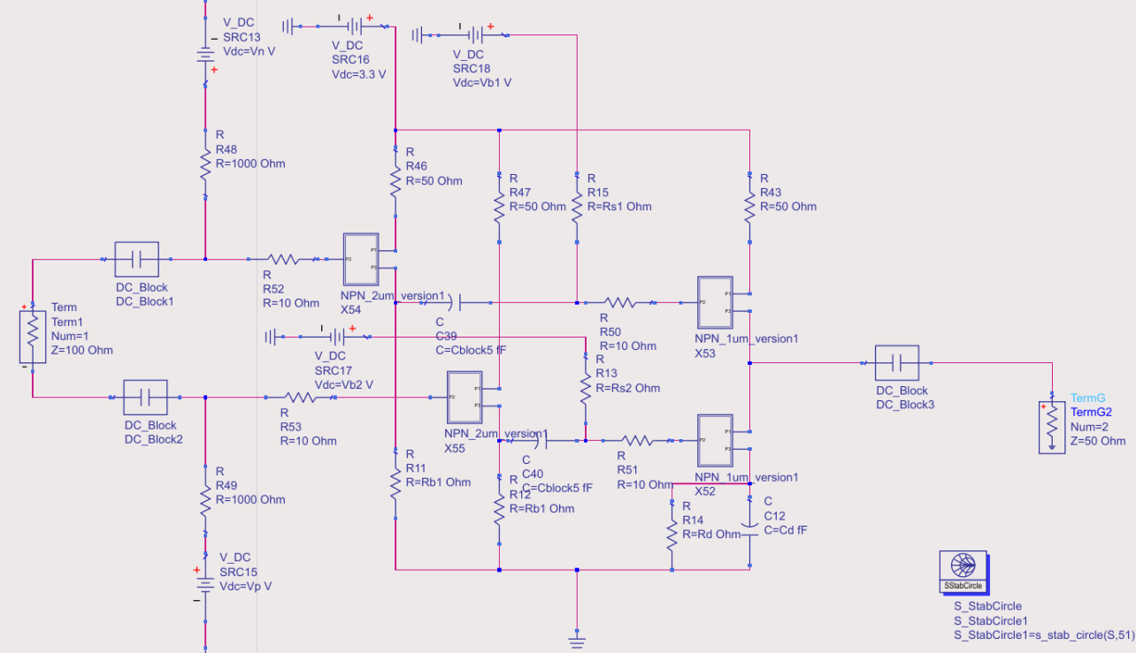

在晶体管基极串联10Ohm电阻，基本在0-40GHz范围内实现稳定。

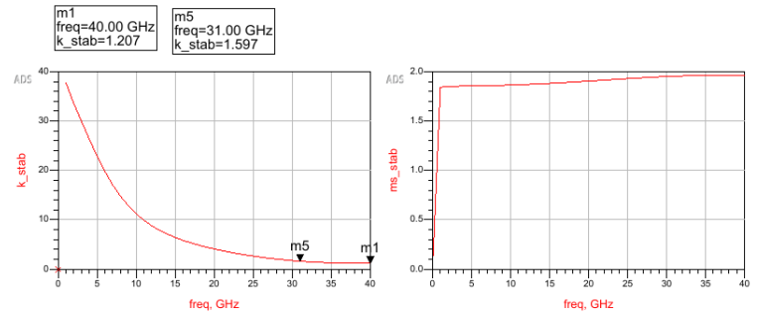

4 逐级绘制电路版图

目前最优性能的原理图结构如下：电路中所使用的元件在满足性能的前提下，大致符合版图尺寸(1mm * 0.5mm)的要求。

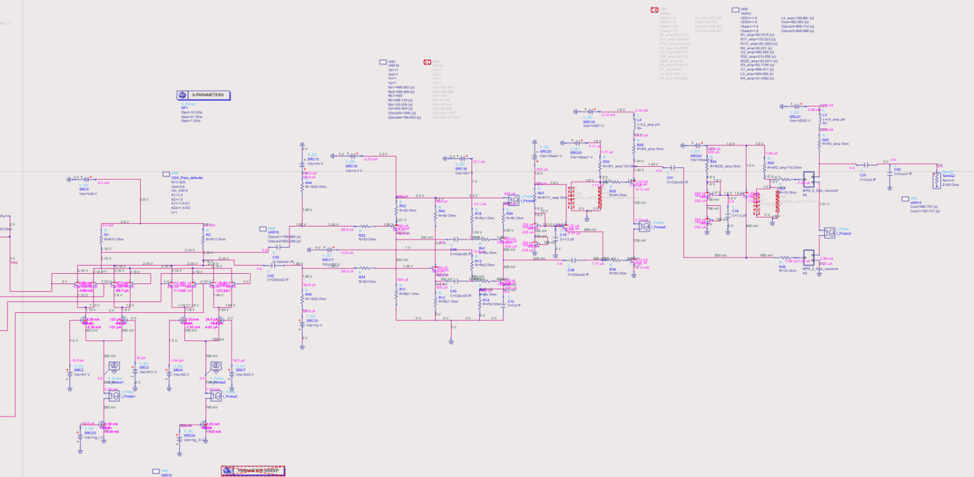

电路总功耗为：35mW

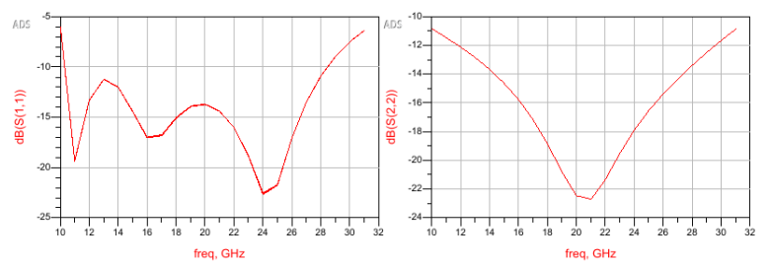

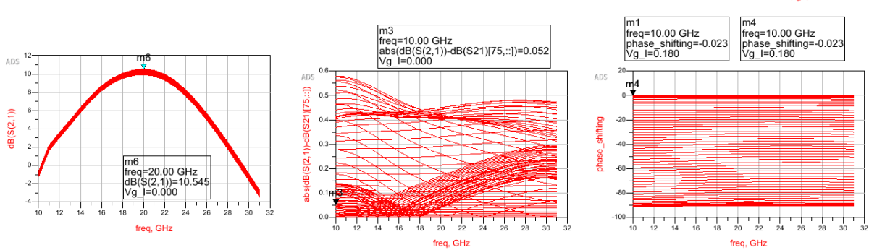

绘制插损补偿电路的Cascode Routing：

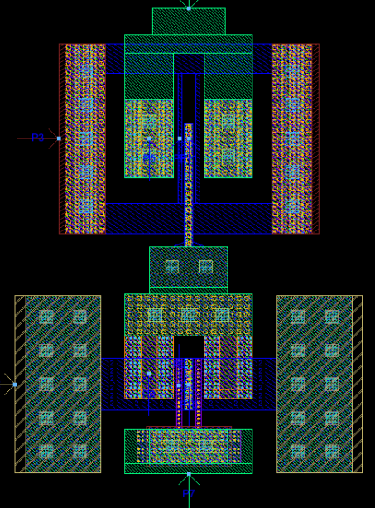 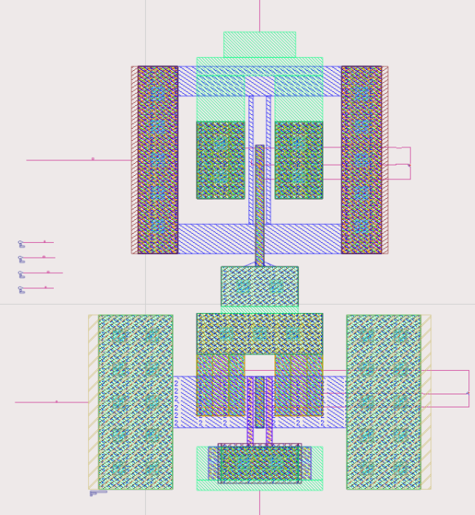 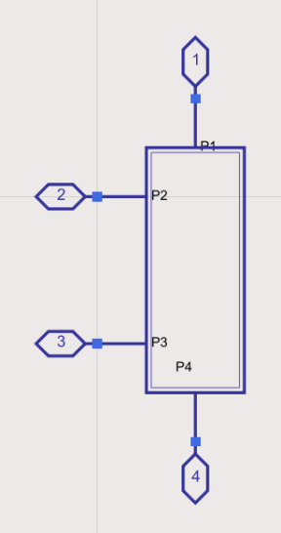

将Cascode model替换理想nfet_rf后：

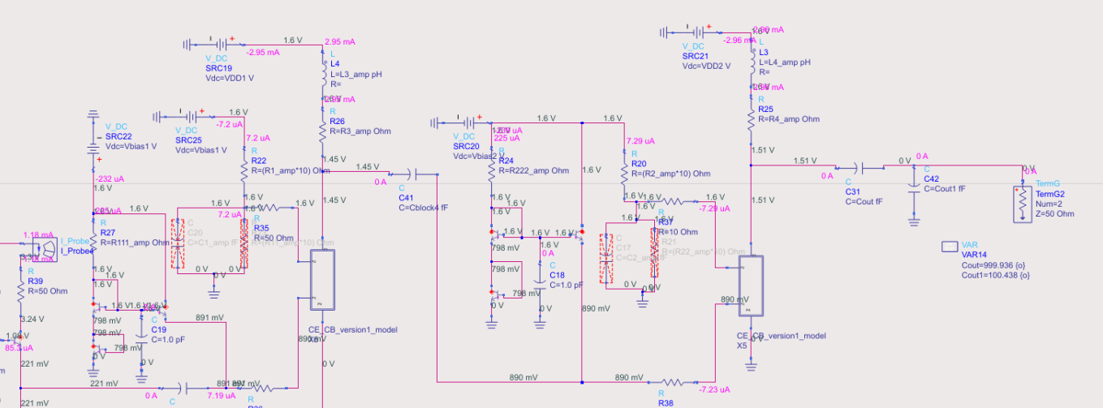

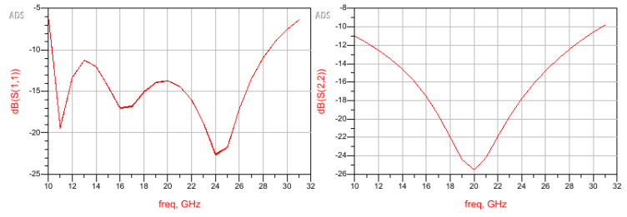

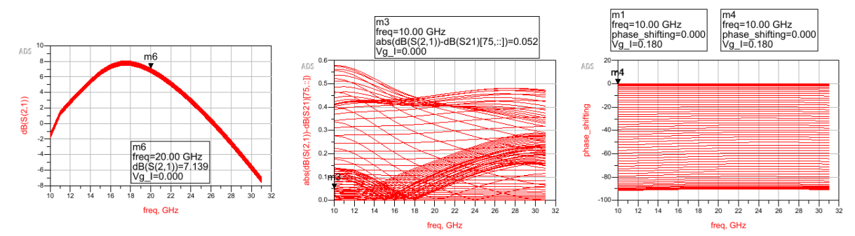

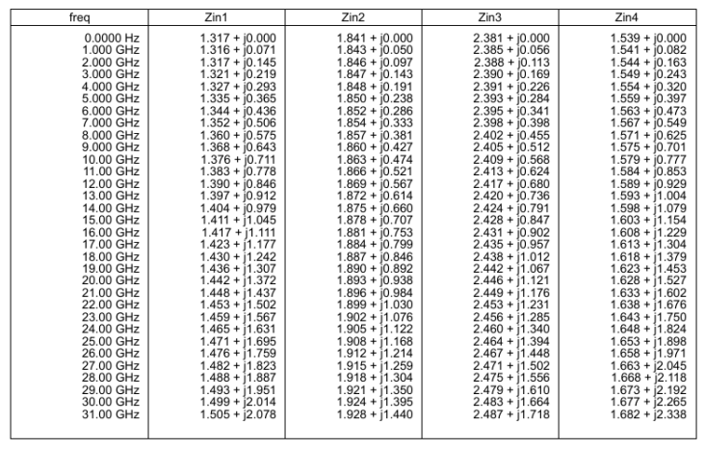

自偏置电路的版图连接方案：

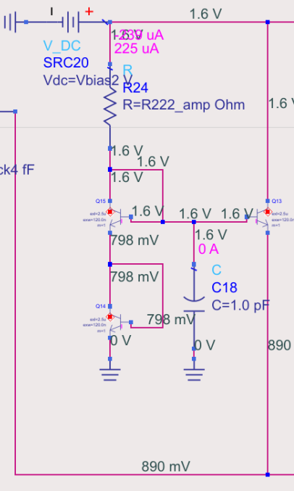 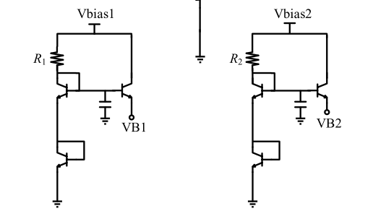

左侧晶体管的C与B相连，且上下两晶体管的E与C相连：

**左侧两晶体管：**

**C与B通过via打到MQ层，并连接一大块MQ金属，并从晶体管上方扇出，可以从外部连接至E1层。**

**E通过via打至M2层，并向晶体管下方扇出，从外部连接至E1或MQ。**

**右侧晶体管**

**C从MQ向晶体管上方扇出，并在外部连接至E1层。**

**B由M1扇出，并在外部向右测连接至E1层，与左侧晶体管的B与C相连。**

**E由M2扇出，在外部向下连接至E1层。**

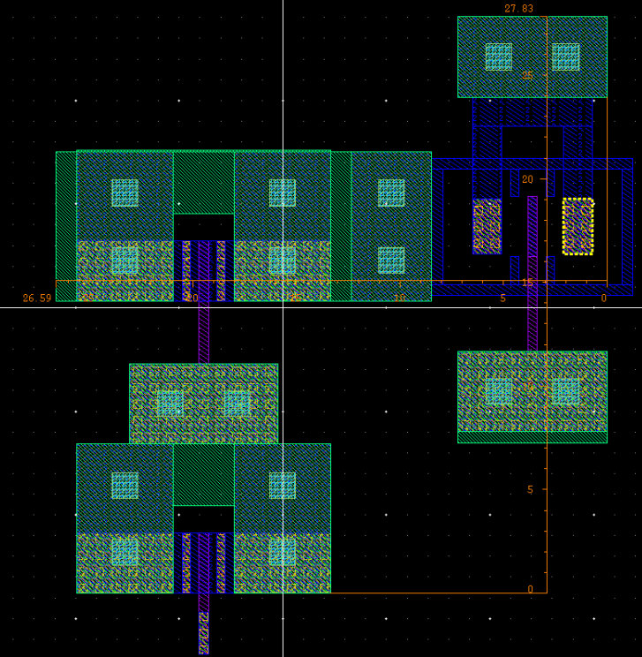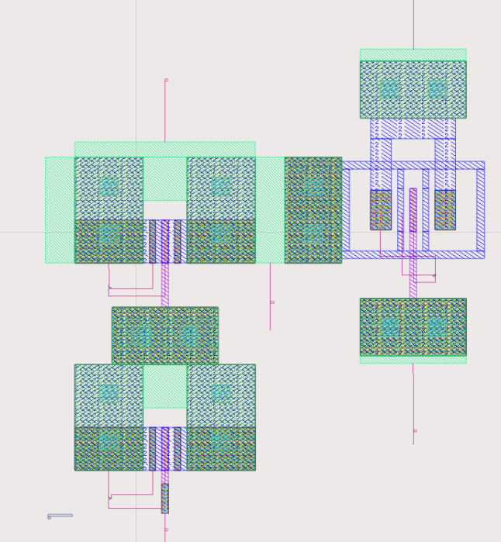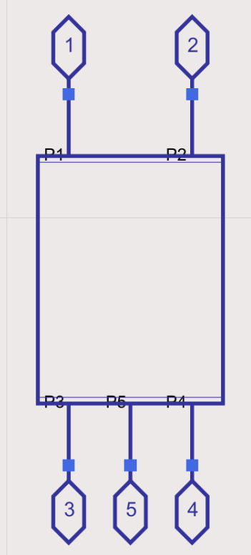

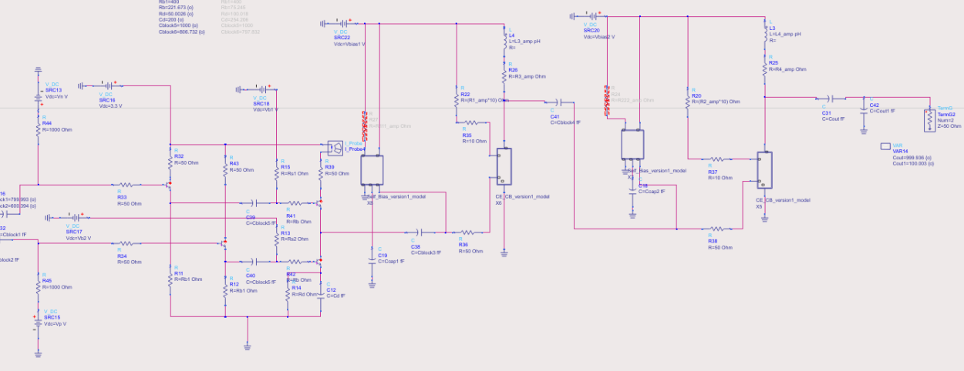

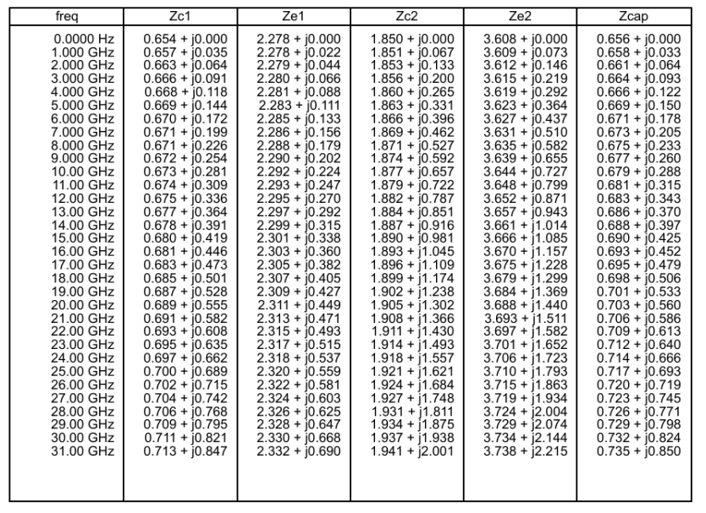

性能如下:

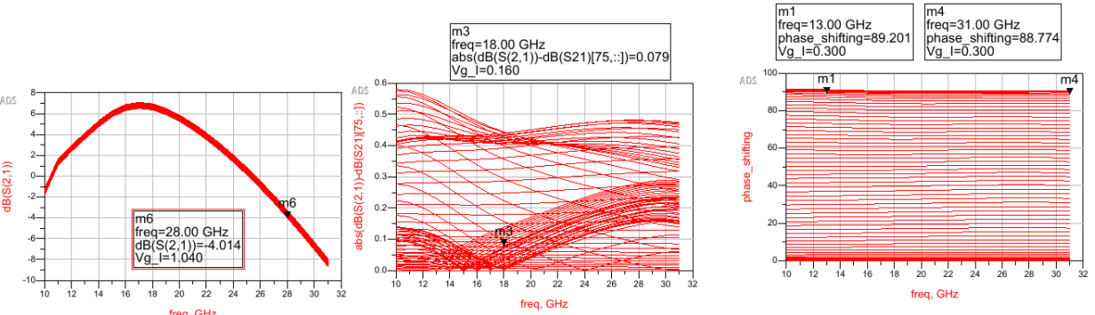

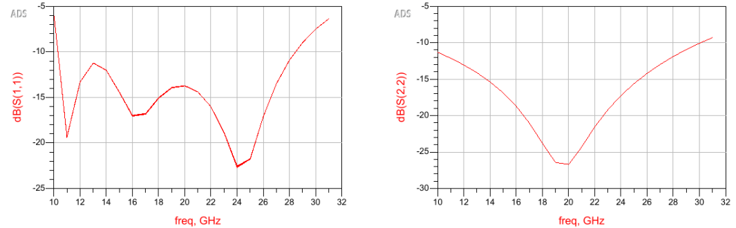

**2025_3_8：**

1 插损补偿电路完整版图：

为了方便后续的优化，将完整版图中RLC元件用理想元件替代，并对Symble进行参数化。

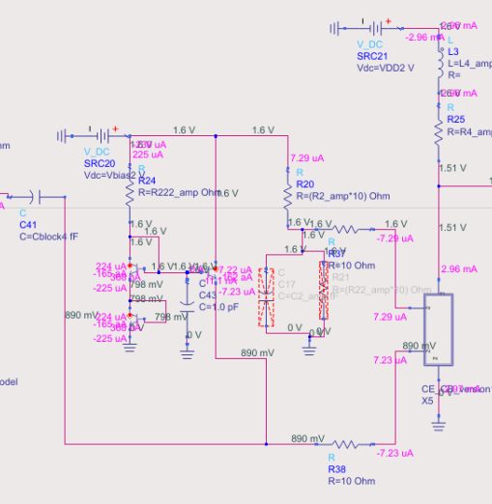 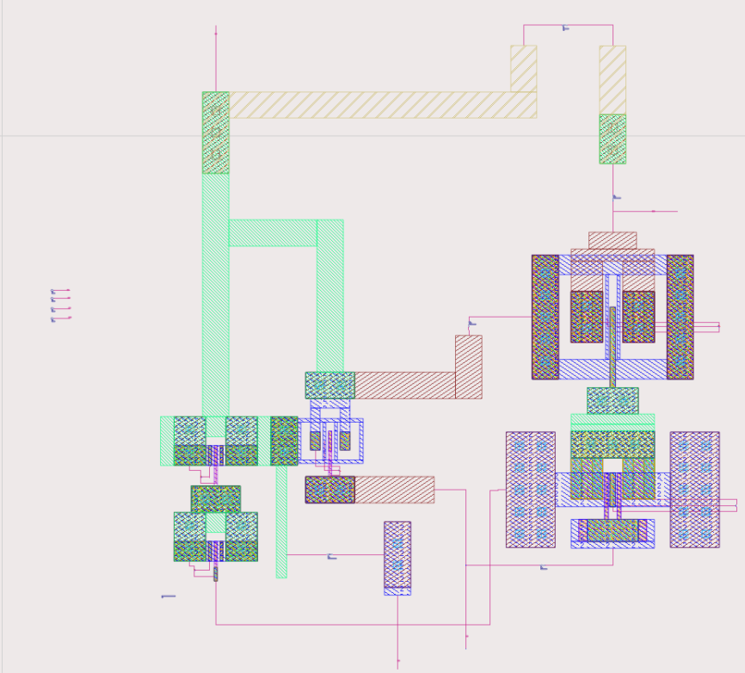 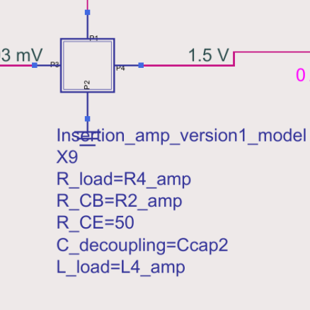

优化后电路性能：S21为-2~8dB。

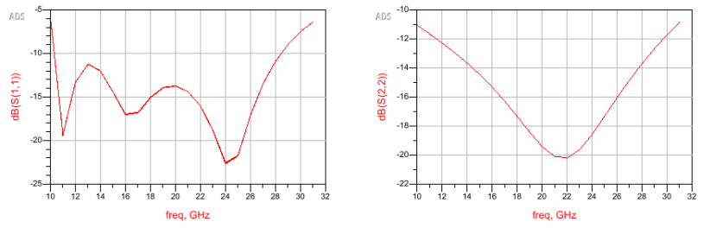

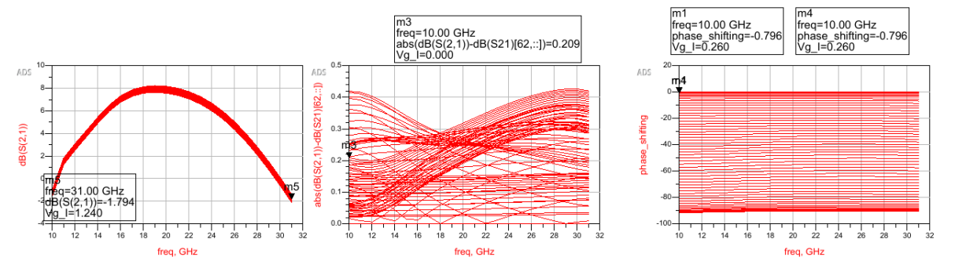

2 active balun版图绘制：

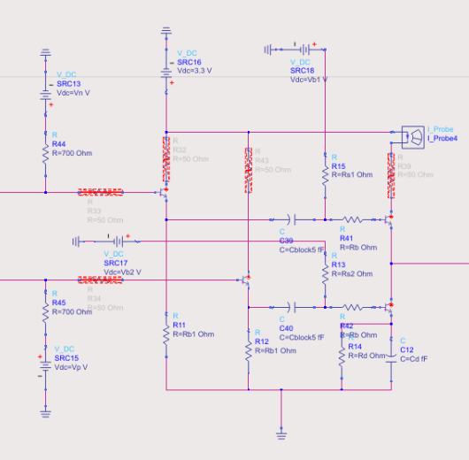 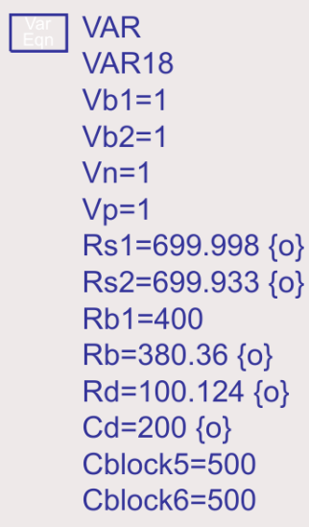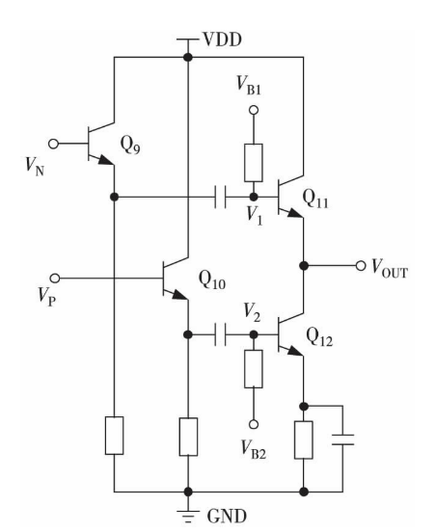

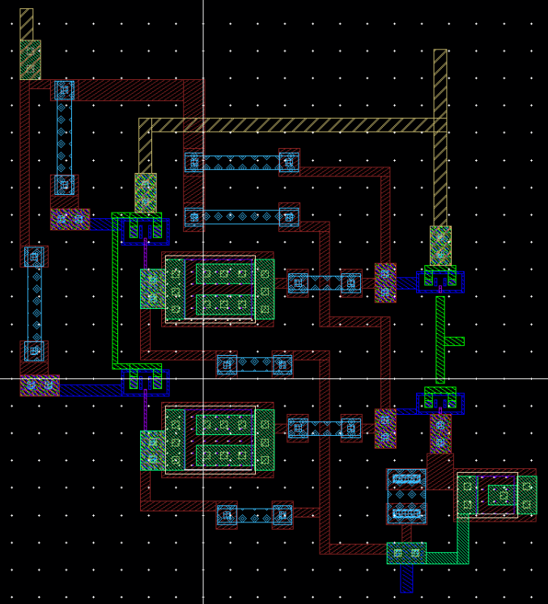 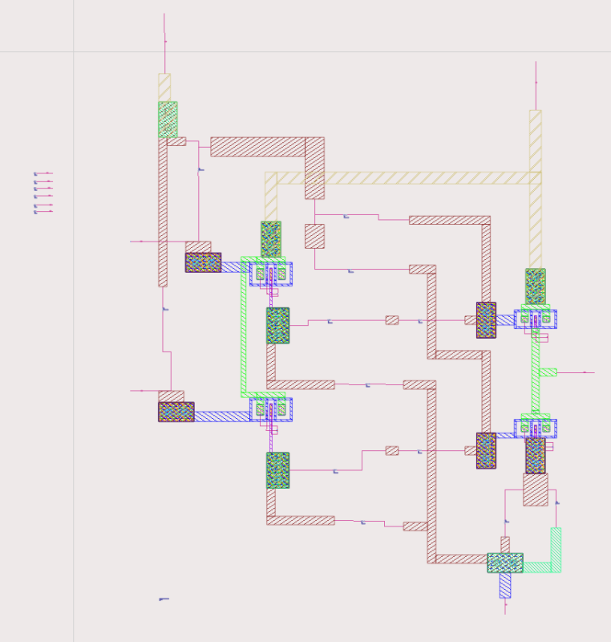 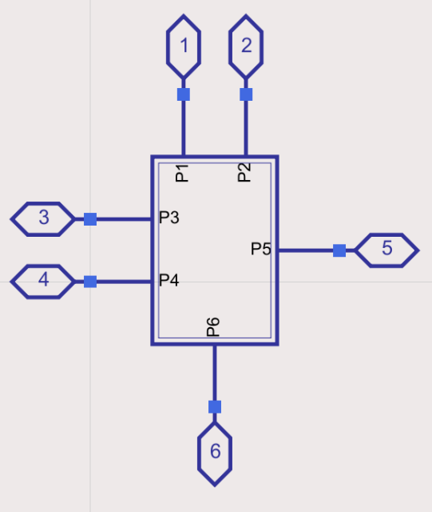

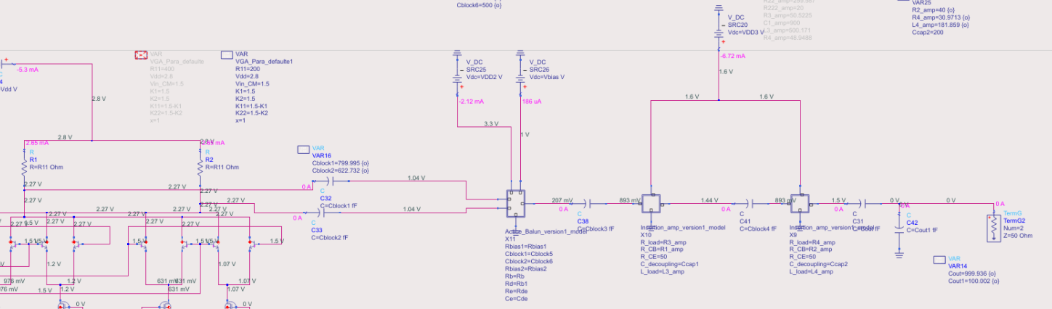

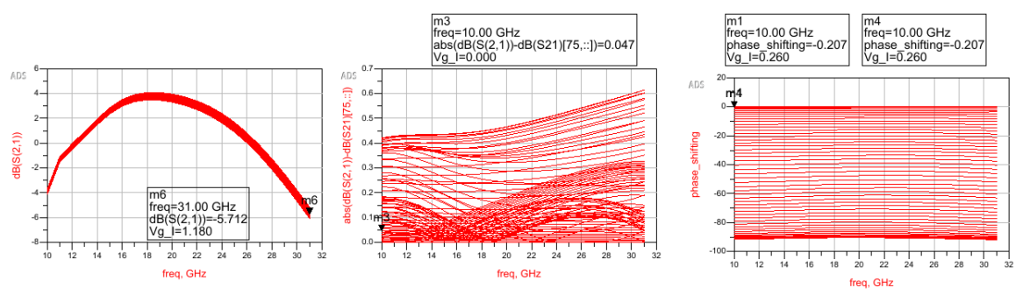

2025_3_9

1 优化半版图电路性能：

调节矢量合成单元的电压偏置与负载阻抗，可以有效提升电路性能：

电路功耗从之前的2.8V*6.7mA，降低至目前的2.8V*5.3mA。而且S21从之前的-6~4dB提升至0~11dB。

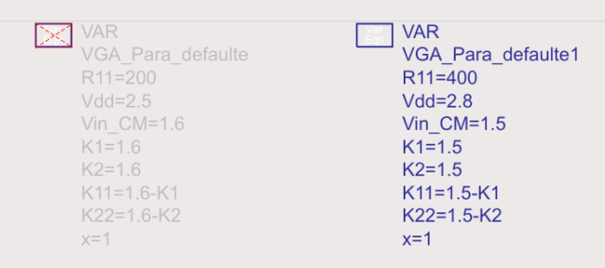 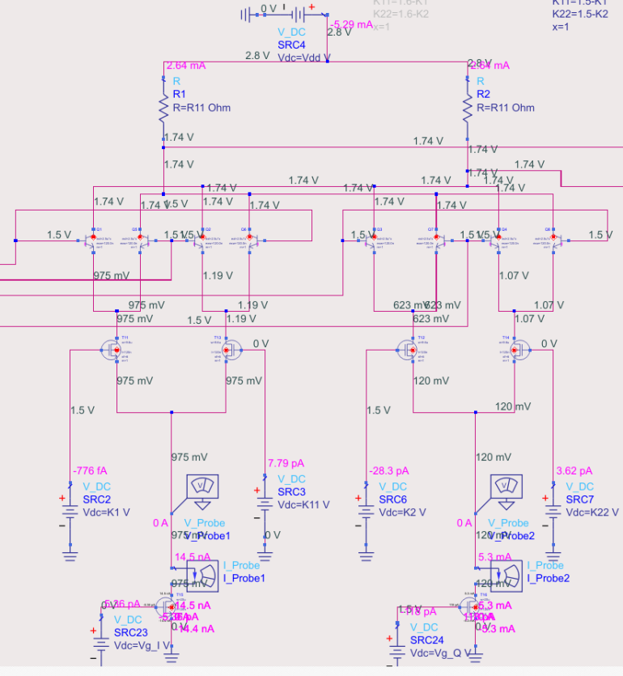



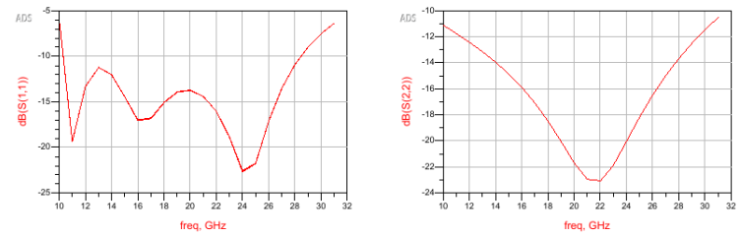

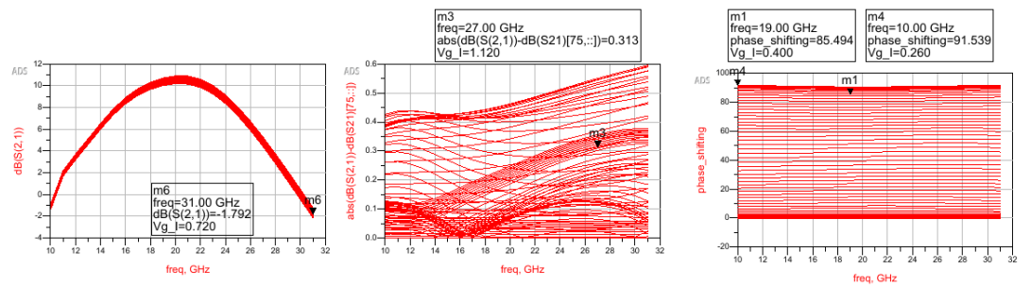

2 绘制VGA的routing

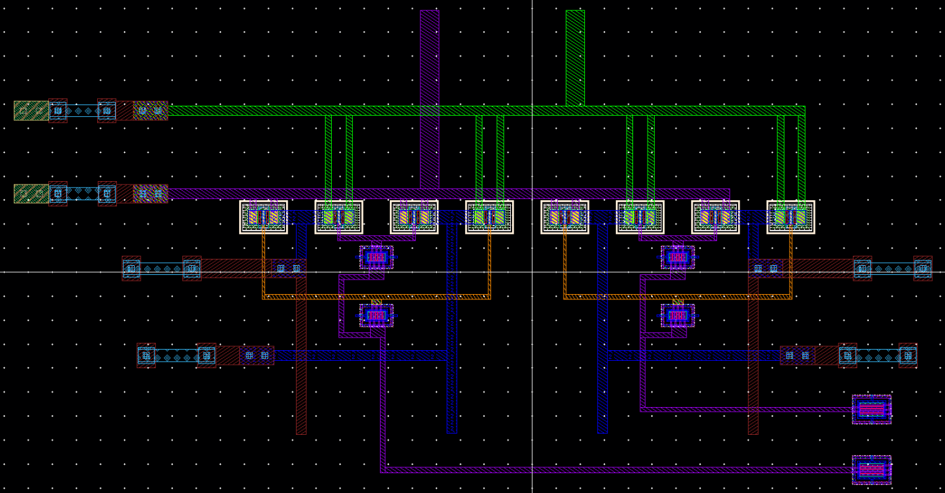

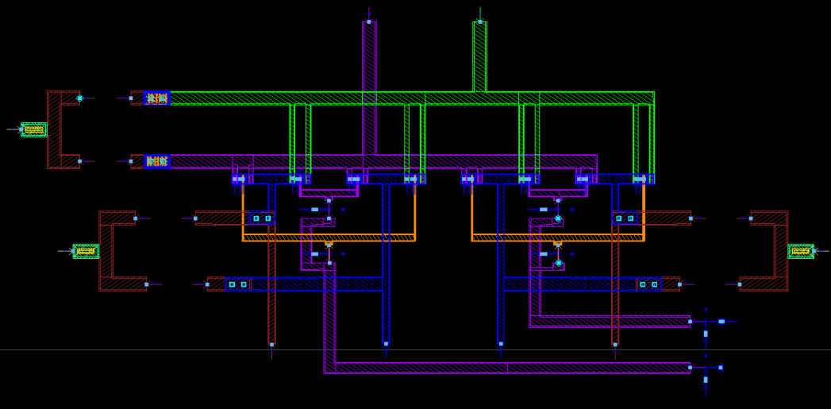

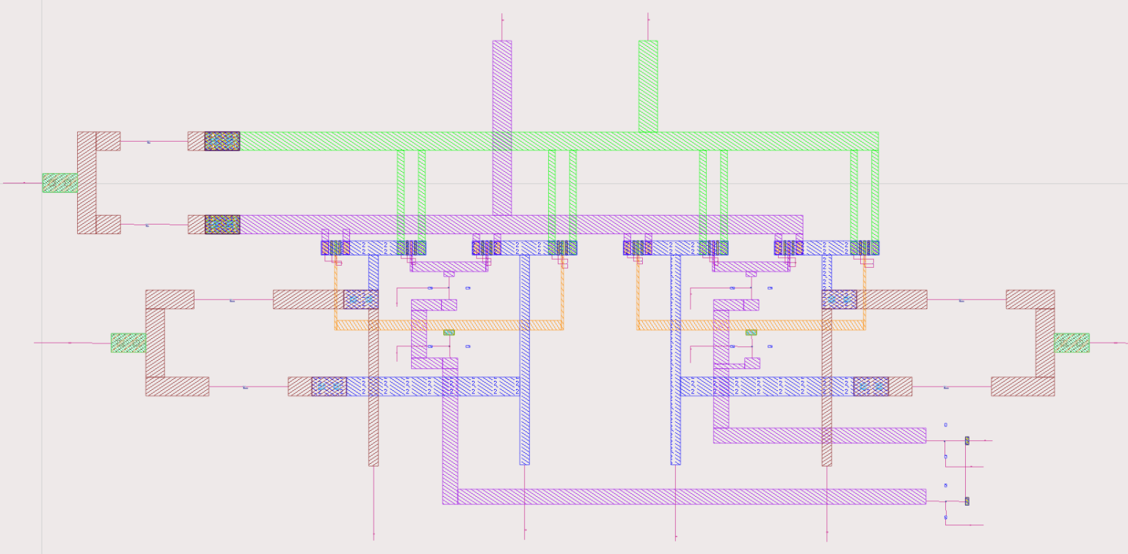

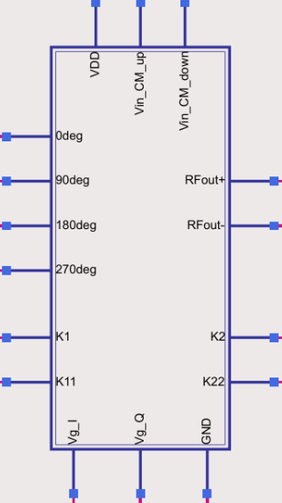

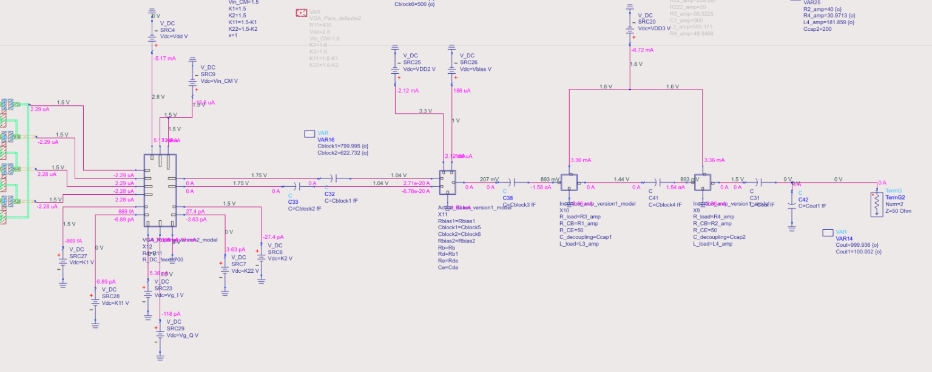

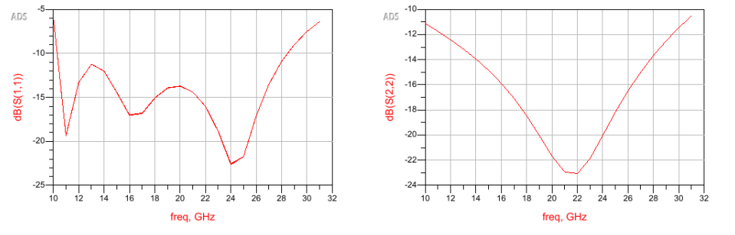

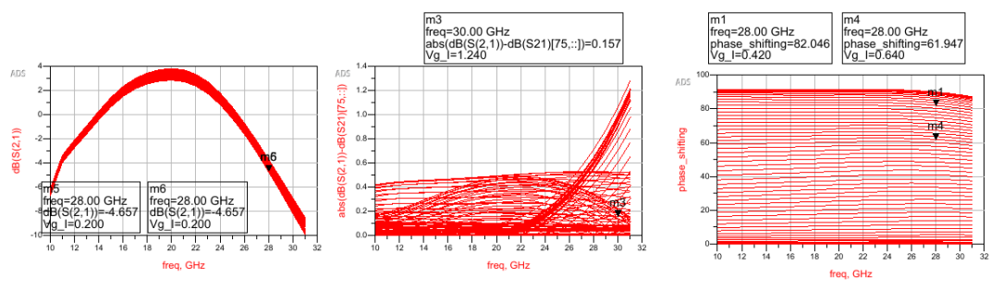

无源网络版图绘制：

1 Marchand Balun半版图性能：

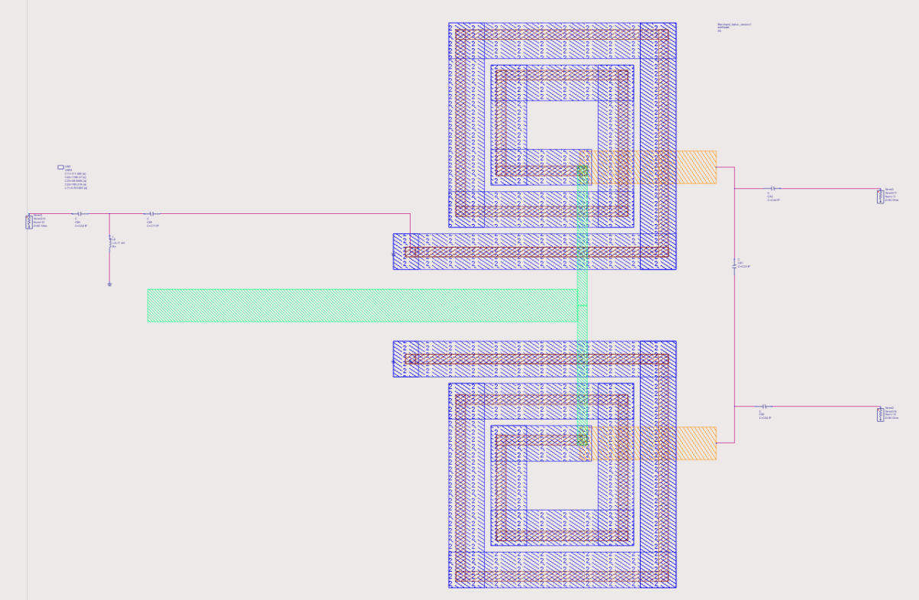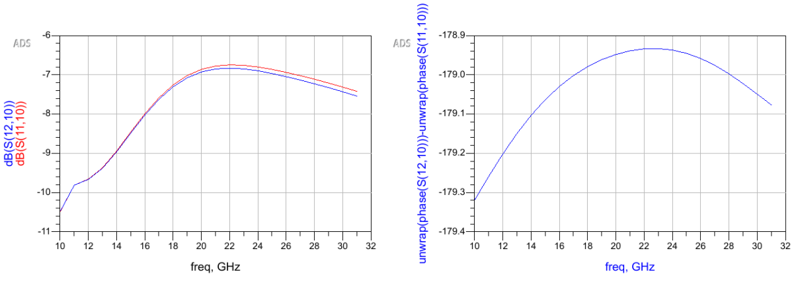

Marchand Balun全版图性能：

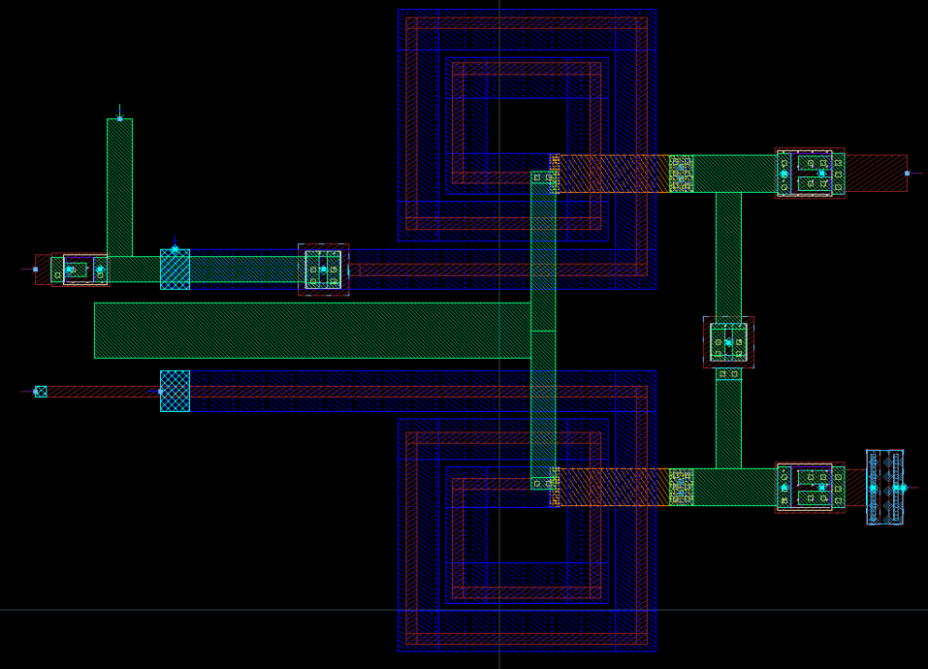 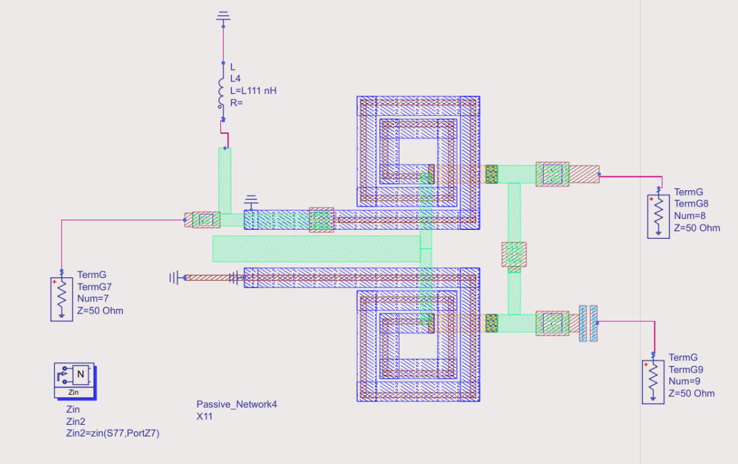

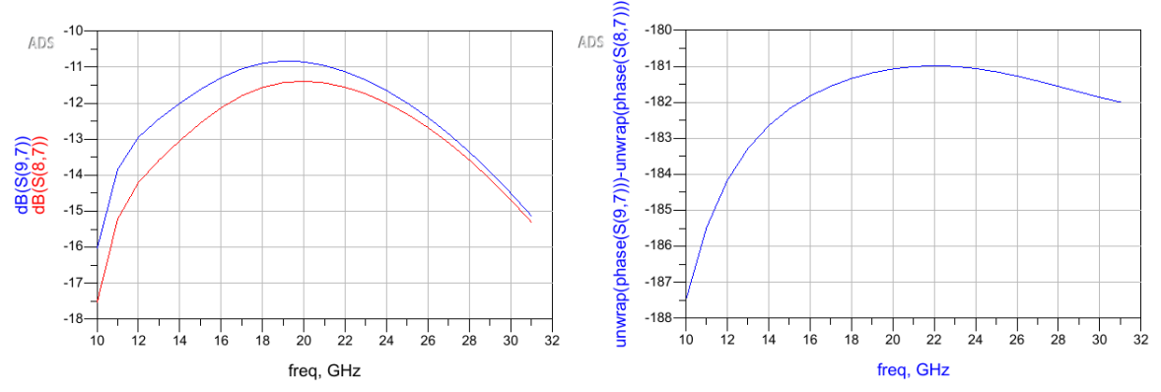

加入信号走线后的造成了更大的不平衡。

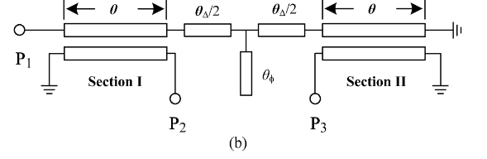

2 Marchand Balun与多相滤波器网络的级联：

半版图：

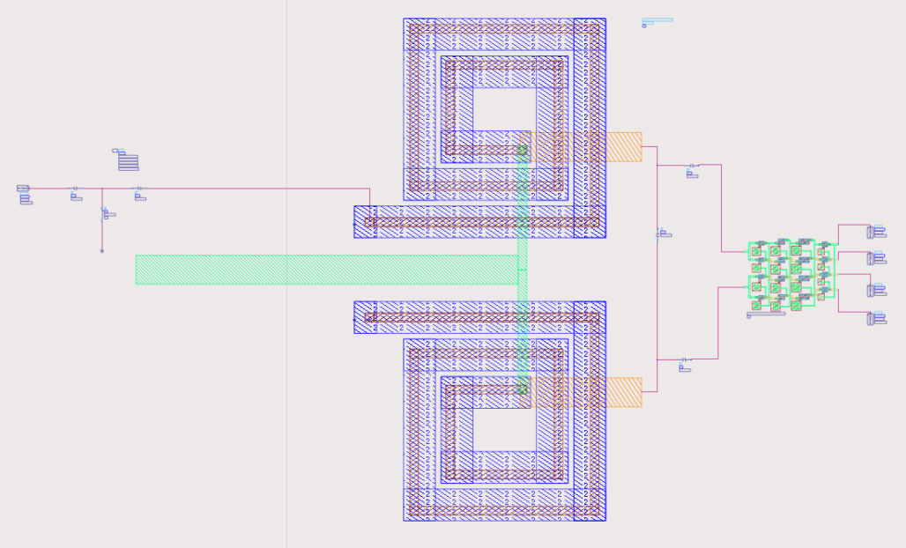

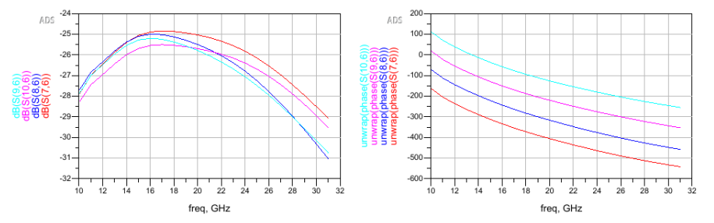

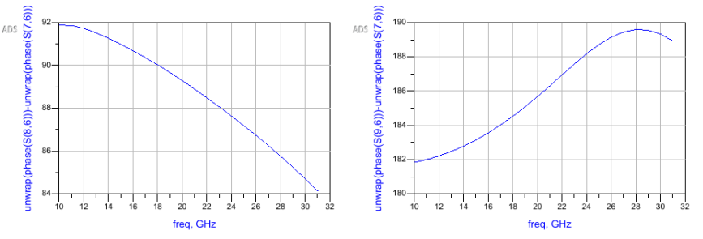

全版图：

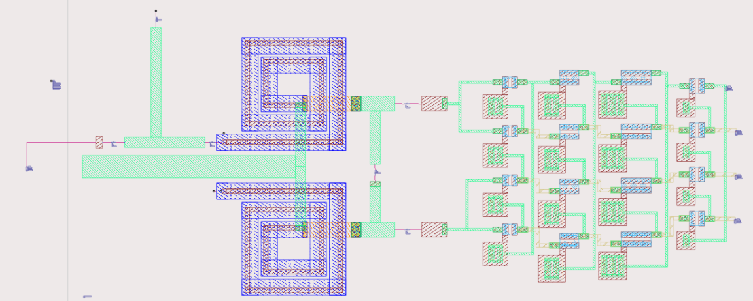

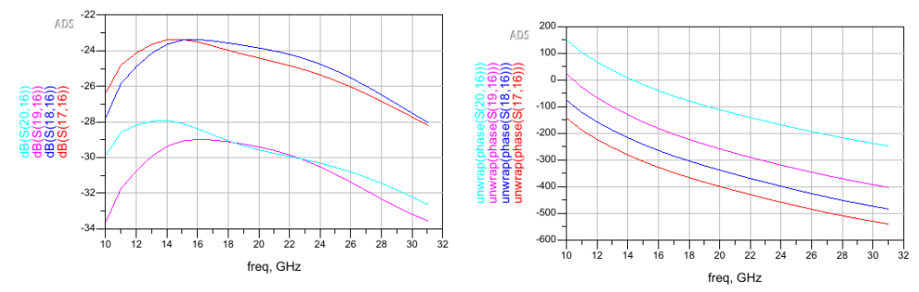

3 去耦电容仿真

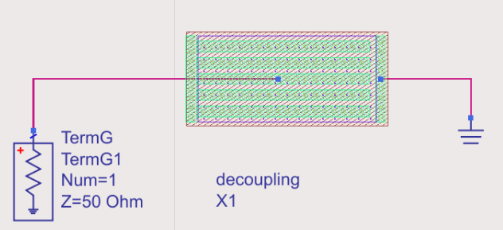

5pF dual mim：

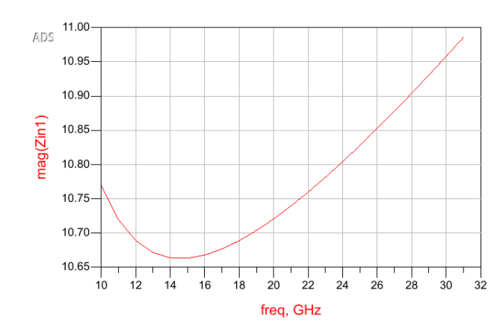

3pF mim：

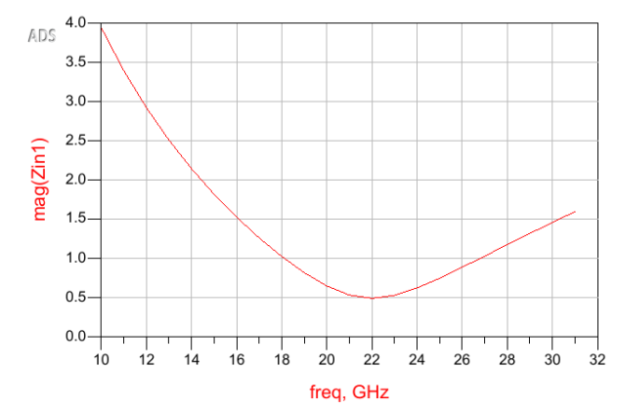

**VGA单元所使用的BiCMOS模型：**



**8HP NPN_CBEBC模型所对应物理结构的截面图如下，这可以帮助理解该模型layout的连接方式。**





